UNIVERSIDAD TECNOLÓGICA EMILIANO ZAPATA DEL ESTADO DE MORELOS
MONITOREO Y CONTROL DE MUESTRAS DE RETENCIÓN
DIVISIÓN ACADÉMICA DE TECNOLOGÍAS DE LA INFORMACIÓN Y DISEÑO
ASESOR EMPRESARIAL
I. I. JULIO CESAR TORRES HERNÁNDEZ
ASESORA UNIVERSITARIA
M. C. NELIDA BARON PEREZ
REPORTE DE ESTADÍA

QUE PARA OBTENER EL GRADO DE:

INGENIERÍA EN DESARROLLO Y GESTIÓN DE SOFTWARE
EMILIANO ZAPATA, MOR., MAYO DE 2026
PRESENTA:
ANDRÉS YISMAEL DÍAZ HERNÁNDEZ
CONTENIDO

Índice de figuras
Índice de tablas
Agradecimientos
Resumen
Summary

CAPÍTULO 1. DESCRIPCIÓN DEL PROYECTO 8
1.1 Datos generales de la empresa 8
1.2 Antecedentes del proyecto 9
1.3 Objetivo general 9
1.4 Objetivos específicos 10
1.5 Justificación 10
1.6 Alcances 11
1.7 Restricciones 12
CAPÍTULO 2. MARCO DE REFERENCIA 14
2.1 Principios teóricos, metodologías y herramientas 14
2.1.1 Normativas y estándares de calidad farmacéutica 14
2.1.2 Integridad de datos y principios ALCOA+ 16
2.1.3 Metodologías de desarrollo de software 17
2.1.4 Herramientas para el Desarrollo de Interfaz (Frontend) 19
2.1.5 Herramientas de desarrollo (Backend) 21
2.1.6 Gestión de Identidad y Validación de Usuarios 23
2.1.7 Trabajos relacionados y soluciones comerciales 26
2.2 Propuesta de solución 27
CAPÍTULO 3. DESARROLLO 30
3.1 Inicio 30
3.2 Planeación 32
3.3 Ejecución 37
3.3.1 Diseño de Base de Datos 37
3.3.2 Diseño de Frontend 38
3.3.3 Backend 40
3.3.4 Seguridad 42
3.3.5 Pruebas 43
3.4 Control 44
3.5 Cierre 44
CAPÍTULO 4. CONCLUSIONES 45
4.1 Cumplimiento de objetivos 45
4.2 Resultados 45
4.3 Contribuciones 45

REFERENCIAS

ANEXOS

ÍNDICE DE FIGURAS

Figura 1.1 Logotipo de la empresa 8
Figura 3.1 Representación Conceptual 34
Figura 3.2 Estructura de Desglose de Trabajo 35
Figura 3.3 Tareas asignadas 36
Figura 3.4 Fragmento de caso de uso 37
Figura 3.5 Plan de riesgos 38
Figura 3.6 Base de datos 40

ÍNDICE DE TABLAS

Tabla 3.1 Involucrados y sus funciones 38

AGRADECIMIENTOS

Texto libre escrito por el estudiante.

RESUMEN

SUMMARY

DESCRIPCIÓN DEL PROYECTO

Datos generales de la empresa

Vantive es una nueva compañía independiente de salud cuyo logotipo puede verse en la Figura 1.1, surgida de la división de cuidado renal de Baxter, dedicada al desarrollo de terapias para órganos vitales. Basándose en un legado de 70 años, la empresa se centra en extender vidas y expandir posibilidades revolucionando el cuidado renal mediante la implementación de soluciones digitales y tecnológicas avanzadas.

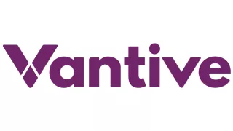
Figura 1.1 Logotipo de la empresa

Sus principales actividades consisten en la innovación de tratamientos médicos, ofreciendo soluciones especializadas para diálisis peritoneal, hemodiálisis, hemodiálisis expandida (HDx) y terapia continua de reemplazo renal (TCRR), con el objetivo fundamental de mejorar la calidad de vida tanto de los pacientes como de los profesionales de la salud.

La organización se extiende en América, Europa y Asía-Pacífico, en México cuenta con 3 plantas de manufactura ubicadas en Tijuana, Estado de México y siendo la principal ubicada en la calle Prolongación 6 Este, colonia Civac, C.P. 62578, en el municipio de Jiutepec, Morelos. De acuerdo con su magnitud, Vantive se clasifica como una empresa grande, contando con una plantilla superior a los 1000 empleados que laboran activamente dentro de las instalaciones de la planta Vantive Cuernavaca.

El desarrollo del presente proyecto se realizará bajo la tutela del I. I. Julio Cesar Torres, quien actualmente desempeña el cargo de Director Asociado de TI en América dentro de la organización.

Antecedentes del proyecto

Como parte fundamental de sus procesos de manufactura y cumplimiento normativo, la planta Vantive Cuernavaca genera anualmente un volumen considerable de lotes de producción. Por cada uno de estos lotes se retienen muestras con el fin de realizar las revisiones periódicas anuales que garantizan la seguridad y calidad de los productos para el cuidado renal.

Actualmente, el control y la gestión de estas muestras se llevan a cabo de manera manual mediante el uso de bitácoras físicas. Esta falta de digitalización y centralización de la información genera dificultades críticas al momento en que el área de calidad requiere localizar muestras específicas para su inspección, derivando en tiempos de búsqueda excesivos y una baja eficiencia operativa.

Ante esta situación, surge la necesidad de desarrollar una solución tecnológica que sustituya el registro físico por un sistema digitalizado. El objetivo es modernizar el método de almacenamiento y búsqueda, permitiendo una gestión precisa de la ubicación de los lotes y optimizando los procesos de revisión periódica para asegurar el cumplimiento de los estándares de calidad de la organización.

Objetivo general

Optimizar la trazabilidad y el control del ciclo de vida de las muestras de retención en la planta Vantive Cuernavaca, mediante la implementación de un sistema integral de gestión y seguimiento automatizado, para garantizar el cumplimiento de las auditorías de calidad cumpliendo las normas de buenas prácticas de fabricación de medicamentos según las normas oficiales, la vigilancia de caducidades, los plazos de destrucción y mejorar la eficiencia operativa en los procesos de revisión anual. facilitando un control más riguroso y centralizado, y reduciendo significativamente el tiempo invertido.

Objetivos específicos

- Diseñar la arquitectura del sistema y la base de datos que permita el almacenamiento centralizado de la información de los lotes, sus ubicaciones físicas en bodega y la relación de muestras por contenedor, sustituyendo el uso de bitácoras físicas.
- Desarrollar los módulos de gestión del ciclo de vida de las muestras, integrando las funcionalidades de registro inicial, actualización de ubicación y el proceso de baja definitiva de los lotes que han cumplido su tiempo de retención.
- Implementar un módulo de alertas y notificaciones automáticas basado en las fechas de expiración de cada lote, para informar oportunamente al Supervisor de Procesos sobre las revisiones anuales obligatorias de las muestras.
- Establecer un mecanismo de trazabilidad y generación de reportes auditables que registre de forma automática el usuario, fecha y hora de cada movimiento en el sistema, asegurando la integridad de la información para fines de control de calidad.

Justificación

La implementación del sistema de registro de muestras de retención se fundamenta en la actual estrategia de Transformación Digital que Vantive está ejecutando a nivel global. Este proyecto no es un esfuerzo aislado, sino que forma parte de una iniciativa macro orientada a la modernización de los procesos industriales y la eliminación de flujos de trabajo basados en papel, buscando convertir la planta Vantive Cuernavaca en un referente de eficiencia tecnológica.

El uso actual de bitácoras físicas representa un riesgo crítico de cumplimiento, ya que dificulta la adherencia a los principios ALCOA+ (Atribuible, Legible, Contemporáneo, Original, Exacto, además de Completo, Consistente, Perduradero y Disponible). Las deficiencias del método manual han derivado en retrasos operativos durante periodos de auditoría, generando observaciones negativas debido a la lentitud en la recuperación de registros y la falta de una trazabilidad ágil.

Por lo tanto, el desarrollo de esta solución tecnológica es estrictamente necesario para cumplir con las exigencias de normativas internacionales y nacionales (como la FDA 21 CFR Parte 11 y la NOM-059-SSA1-2015). La integración de un Audit Trail automatizado garantizará que cada acción sobre las muestras de retención sea plenamente trazable y documental, asegurando que la información sea fidedigna en tiempo real.

Alcances

El proyecto comprende el desarrollo de un sistema integral de gestión para el control de muestras de retención, abarcando los siguientes puntos:

- Módulo de Gestión de Lotes: Registro de información detallada (número de lote, fecha, tipo de producto, volumen y códigos) con validaciones automáticas de muestras requeridas.
- Flujo de Aprobación Jerárquico: Implementación de roles de usuario (operador, supervisor de manufactura y personal de calidad) para asegurar la segregación de funciones en el registro y aprobación de lotes.
- Gestión de Almacenamiento y Cajas: Funcionalidad para la creación de unidades de almacenamiento, asignación de muestras mediante escaneo de, bloqueo de cajas y registro de ubicaciones físicas.
- Trazabilidad Avanzada (Audit Trail): Registro automático y permanente de cada acción realizada en el sistema, incluyendo usuario, fecha, hora y descripción del evento, cumpliendo con la normativa FDA 21 CFR Parte 11 sobre registros y firmas electrónicas.
- Identificación por Código QR: Generación de etiquetas dinámicas para muestras individuales y códigos maestros para cajas cerradas, facilitando la recepción y auditoría de materiales.
- Sistema de Monitoreo y Disposición Final: Implementación de alertas para evaluaciones anuales de calidad y un módulo de control para la destrucción de muestras un año después de su caducidad.
- Delimitación: El sistema se enfocará exclusivamente en el software; el mantenimiento de impresoras de etiquetas o escáneres, así como la migración de datos históricos de bitácoras físicas a la base de datos, quedan fuera del alcance de este proyecto.

Restricciones

- Infraestructura Tecnológica: El desarrollo debe ser compatible exclusivamente con el ecosistema de Microsoft, utilizando .NET Framework para el backend y SQL Server para la gestión de base de datos, conforme a los estándares de la empresa.
- Seguridad y Control de Accesos: El sistema debe integrarse obligatoriamente con Active Directory (AD) de Vantive para la autenticación de credenciales. La validación de accesos se restringirá estrictamente según los roles de usuario definidos (Operador, Supervisor, Calidad), asegurando la segregación de funciones requerida por la normativa vigente.
- Entorno de Red: El desarrollo, pruebas y despliegue del sistema solo podrán realizarse dentro de la red local de la planta o mediante una conexión VPN empresarial autorizada por el departamento de IT.
- Cumplimiento Normativo Nacional e Internacional:
  - NOM-059-SSA1-2015: El software debe apegarse a la Norma Oficial Mexicana de Buenas Prácticas de Fabricación de Medicamentos, garantizando la integridad, disponibilidad y trazabilidad de la información técnica.
- FDA 21 CFR Parte 11: Cumplimiento con los estándares de registros y firmas electrónicas.
- GAMP 5: Al tratarse de un software a medida, el proceso de desarrollo y documentación debe seguir los lineamientos de la Guía de Buenas Prácticas de Fabricación Automatizada (GAMP 5), lo que implica un ciclo de vida de validación riguroso (especificaciones de requerimientos, diseño y pruebas de aceptación).
- Plazos Temporales: El diseño e implementación del sistema debe completarse dentro del periodo de estadías académicas, ajustándose al cronograma establecido por la universidad y la organización.

MARCO DE REFERENCIA

Principios teóricos, metodologías y herramientas

Esta sección detalla los pilares sobre los cuales se construye el proyecto. Se abordan primero los principios normativos que rigen la fabricación de dispositivos médicos y el control de calidad, seguidos de una comparativa de metodologías de desarrollo y herramientas tecnológicas. Fundamentar la elección de herramientas adecuadas es crítica para reducir el riesgo de fallos en sistemas que operan en entornos altamente regulados.

Normativas y estándares de calidad farmacéutica
.
NOM-059-SSA1-2015

Esta norma mexicana establece los requisitos mínimos para la fabricación de medicamentos. Aunque parece un tema industrial que abarca solo el desarrollo de los productos farmacéuticos, cuenta con secciones muy específicas de los entornos que también son parte de la regulación como lo es el Apéndice Normativo A que trata específicamente sobre la Validación de Sistemas Computarizados que intervienen en el flujo, declarando que el sistema debe demostrar que hace lo que dice que hace mediante un ciclo de vida documentado.

- Integridad de Datos: Los datos generados no deben poder ser alterados sin dejar rastro.
- Validación: Se requiere un Plan Maestro de Validación (PMV). No basta con hacer testing; se necesita documentación de Calificación de Instalación (IQ), Operación (OQ) y Desempeño (PQ).
- Seguridad: Control de accesos estrictos y perfiles de usuario definidos.
FDA 21 CFR Parte 11

La normativa 21 CFR Parte 11 de la FDA establece los criterios bajo los cuales la agencia considera que los registros y firmas electrónicas son confiables, fidedignos y equivalentes a los registros en papel. Según la guía de la (FDA, 2024), esta regulación es esencial para permitir que las empresas utilicen tecnologías modernas sin comprometer la trazabilidad y la calidad exigida en los procesos de salud.

La normativa se aplica a los registros electrónicos que se crean, modifican, mantienen, archivan o transmiten bajo cualquier requisito de registro establecido en los reglamentos de la agencia. Esto incluye sistemas donde el acceso está controlado por responsables del contenido, y sistemas donde el acceso es más amplio
La adopción de los estándares de la Parte 11 ofrece beneficios significativos para la modernización industrial. Basándose en las directrices de la (FDA, 2024), las ventajas incluyen:

- Integridad de Datos Garantizada: El uso de "pistas de auditoría" (audit trails) asegura que cualquier cambio en un registro sea rastreable, identificando quién hizo el cambio, cuándo y por qué.
- Reducción de Costos Operativos: Al eliminar la dependencia del papel, las empresas agilizan sus flujos de trabajo y reducen el espacio físico de almacenamiento.
- Validación de Sistemas: Obliga a las empresas a demostrar que sus sistemas informáticos funcionan correctamente, lo que mejora la calidad general del producto final.

Una de las desventajas es la alta inversión inicial, ya que requiere la implementación de software especializado y procesos de validación rigurosos que consumen tiempo y recursos. Además, la complejidad técnica de mantener controles de acceso estrictos y firmas electrónicas vinculadas de forma única a cada individuo puede generar cuellos de botella administrativos si el sistema no está bien diseñado.
GAMP 5

Según explica (Centin, 2024), este marco de trabajo propone un enfoque basado en el riesgo para garantizar que los sistemas automatizados cumplan con las normativas GxP (Buenas Prácticas), asegurando la calidad del producto y la seguridad del paciente. La metodología categoriza el software (desde sistemas operativos hasta software a medida) para determinar el nivel de esfuerzo de validación necesario.

El proceso se visualiza comúnmente a través del Modelo en V, que vincula los requisitos del usuario con las pruebas de verificación, asegurando que cada funcionalidad crítica sea aprobada, sus ventajas incluyen:

- Optimización de recursos: Al centrar los esfuerzos de validación en los aspectos que realmente impactan la calidad del producto (enfoque en el riesgo), se evitan pruebas innecesarias en funciones triviales.
- Alineación con regulaciones globales: Facilita el cumplimiento de normativas estrictas como la FDA 21 CFR Parte 11 y el Anexo 11 de la UE.
- Mejora continua: Fomenta la gestión del sistema durante todo su ciclo de vida, desde el concepto inicial hasta su retirada definitiva.

La adopción de GAMP 5 conlleva una carga administrativa y técnica considerable debido a esto una de las desventajas es la complejidad de la documentación; generar y mantener planes de validación, especificaciones y protocolos de prueba requiere una inversión de tiempo significativa.

Integridad de datos y principios ALCOA+

Conforme (Lemay, 2025), este acrónimo ALCOA (Atribuible, Legible, Contemporáneo, Original y Preciso) define los estándares mínimos que cualquier registro, ya sea físico o digital, debe cumplir para ser considerado válido por agencias reguladoras como la FDA o la EMA. Cada letra de ALCOA representa una salvaguarda contra el error y el fraude. De acuerdo, los principios se desglosan de la siguiente manera: Atribuible, Legible, Contemporáneo, Original, Preciso.

Con el avance de la digitalización, este marco se ha expandido a ALCOA+, añadiendo conceptos como que los datos deben ser completos, consistentes, duraderos y disponibles. Las ventajas de esta implementación incluyen:

- Reducción de Riesgos: Minimiza la posibilidad de errores en la fabricación o en ensayos clínicos que podrían poner en peligro a los pacientes.
- Facilidad en Auditorías: Un sistema que sigue ALCOA permite recuperar evidencias de manera rápida y transparente ante inspecciones sanitarias.
- Cultura de Calidad: Fomenta la responsabilidad individual y colectiva sobre la veracidad de los procesos industriales.

La principal desventaja de implementar los principios ALCOA+ es la carga operativa; el registro contemporáneo y la verificación de legibilidad en papel suelen generar errores humanos y lentitud en la producción. El reto que se presenta es la transición a sistemas digitales que aseguren la buena implementación de ALCOA+.

Metodologías de desarrollo de software

Metodología Cascada (Waterfall)

Basándose en (Laoyan, 2026), esta metodología se caracteriza por un flujo de trabajo lineal donde cada fase debe completarse en su totalidad antes de avanzar a la siguiente, similar al descenso de agua por una serie de escalones donde no hay vuelta atrás de forma sencilla. Este sistema es ideal para proyectos con objetivos fijos y cronogramas claros, donde la incertidumbre es mínima. El proceso típicamente atraviesa etapas críticas: requisitos, diseño, implementación, verificación y mantenimiento.

Una de las mayores fortalezas de implementar Waterfall es la disciplina y la trazabilidad. Al tener hitos bien definidos, los gestores pueden medir el progreso de manera sencilla. Esta rigidez de Waterfall también representa su mayor debilidad. Debido a que el cliente solo ve el producto final al terminar el ciclo, cualquier malentendido en los requisitos iniciales puede derivar en un resultado insatisfactorio.

Scrum

Este enfoque se basa en el empirismo, lo que significa que el conocimiento proviene de la experiencia y la toma de decisiones se fundamenta en lo observado, permitiendo que los equipos entreguen valor de forma incremental. (Amazon, 2026). A diferencia de los modelos tradicionales y lineales, Scrum organiza el trabajo en ciclos cortos y repetitivos llamados Sprints, que suelen durar entre una y cuatro semanas. El éxito de este modelo depende de tres roles fundamentales: el Product Owner, quien maximiza el valor del producto; el Scrum Master, que guía al equipo en la metodología; y los desarrolladores, que ejecutan el trabajo técnico.

Una de las principales desventajas de la implementación de la metodología Scrum es la incertidumbre asociada al cierre del proyecto, ya que el alcance puede variar de manera constante a lo largo de las iteraciones. Esta flexibilidad, si bien resulta beneficiosa para adaptarse a cambios, puede representar una desventaja cuando no existe una definición clara de los límites del proyecto, lo que dificulta la estimación precisa de tiempos y recursos.

Asimismo, Scrum exige un alto nivel de madurez organizacional, compromiso y disciplina por parte de todos los integrantes del equipo, y la participación activa y constante del Product Owner para la correcta priorización del backlog.
Modelo en V

El Modelo en V (Jain, 2025), es un proceso que muestra la relación entre cada fase del desarrollo y su prueba correspondiente. A diferencia de modelos lineales, integra la verificación desde el inicio: cada etapa de diseño en la rama descendente tiene su plan de pruebas en la rama ascendente. Su implementación ofrece beneficios clave en entornos regulados:

- Enfoque sistemático: cada fase se completa y documenta antes de avanzar, facilitando el control del proyecto.
- Detección temprana de errores: los problemas se identifican desde los requisitos, reduciendo costos.
- Alta trazabilidad: cada funcionalidad se vincula con pruebas, apoyando auditorías (FDA, NOM-059).

Sin embargo, también presenta limitaciones (Jain, 2025):

- Rigidez ante cambios: modificar requisitos en fases avanzadas es costoso.
- Riesgo inicial: errores en requisitos pueden detectarse tarde.
- Falta de prototipos: el usuario no ve el sistema funcional hasta etapas avanzadas, requiriendo comunicación precisa desde el inicio.

Herramientas para el Desarrollo de Interfaz (Frontend)

Angular

De acuerdo con (Angular.dev, 2026), este es un framework de desarrollo basado en TypeScript, diseñado específicamente para construir aplicaciones web de una sola página (SPA) que sean eficientes y escalables.

La esencia de Angular radica en su arquitectura basada en componentes, cada aplicación se organiza en una jerarquía de componentes, donde cada uno encapsula su propia lógica, plantillas HTML y estilos CSS. Este modularidad permite que el código sea reutilizable y más fácil de mantener a medida que el proyecto crece. El framework ofrece ventajas competitivas como:

- Herramientas integradas: Incluye soluciones para el enrutamiento, la gestión de formularios y la comunicación con servicios HTTP sin necesidad de librerías externas.
- Productividad con la CLI: La interfaz de línea de comandos (CLI) de Angular permite automatizar la creación y el despliegue de aplicaciones.
- Rendimiento optimizado: Gracias a sus mecanismos de detección de cambios y renderizado eficiente, las aplicaciones mantienen una respuesta fluida incluso con grandes volúmenes de datos.

Vue.js

Este es un framework de JavaScript progresivo diseñado para construir interfaces de usuario, permitiendo a los desarrolladores adoptar sus capacidades de manera incremental según las necesidades del proyecto. De acuerdo con (Vue.js, 2026), el framework se centra en la capa de la vista y utiliza un sistema de reactividad basado en componentes, sus principales ventajas incluyen:

  - Curva de aprendizaje rápida con conocimientos básicos web.
  - Reactividad eficiente gracias al Virtual DOM.
  - Flexible e integrable con librerías externas.

Entre las desventajas del uso de Vue se encuentra que su flexibilidad puede generar falta de estandarización en proyectos grandes y su ecosistema/soporte corporativo puede percibirse menor frente a React o Angular.

React

De acuerdo con (React.dev, 2026), esta es una biblioteca diseñada para construir interfaces de usuario (UI) a partir de piezas individuales llamadas componentes, permitiendo un desarrollo modular y altamente eficiente. Sus principales ventajas incluyen:

- Virtual DOM: React crea una copia ligera del DOM real, lo que le permite calcular los cambios mínimos necesarios antes de actualizar la pantalla, resultando en una velocidad excepcional.
- Reutilización de código: Los componentes pueden usarse en diferentes partes de la aplicación o incluso en proyectos distintos, reduciendo el tiempo de desarrollo.
- Ecosistema masivo: Al ser una de las herramientas más populares, cuenta con una cantidad incalculable de librerías, tutoriales y soporte comunitario.

Una de las desventajas es que, al ser una biblioteca y no un framework completo (como Angular), no incluye soluciones nativas para el enrutamiento o la gestión de estados complejos, obligando al desarrollador a elegir y aprender herramientas adicionales. Además, el ritmo frenético de sus actualizaciones y la curva de aprendizaje de conceptos como los Hooks pueden resultar desafiantes para quienes recién comienzan.

Herramientas de desarrollo (Backend)

Java (Spring Boot)

Según explica (Caules, 2024), Spring Boot simplifica el uso del framework Spring al permitir crear aplicaciones listas para ejecutarse con mínima configuración, siendo especialmente útil en arquitecturas de microservicios. Entre sus principales ventajas destacan el servidor embebido, que elimina la necesidad de instalar servidores externos, y los starters de dependencias, que facilitan la gestión de librerías y evitan conflictos de versiones.

No obstante, la autoconfiguración puede dificultar la depuración si no se comprende su funcionamiento interno y, al incluir múltiples dependencias por defecto, las aplicaciones pueden consumir más memoria y tener mayor tamaño que soluciones minimalistas.

Python (Django)

De acuerdo con (Impulso06, 2026), este framework reduce tareas repetitivas y permite enfocarse en la lógica, usando una arquitectura MVT que organiza el código eficientemente. Sus principales ventajas incluyen:

- Seguridad integrada (protección contra SQL injection, XSS y CSRF).
- Escalabilidad para proyectos pequeños y de alto tráfico.

Una de las desventajas es que Django puede resultar pesado o excesivo para aplicaciones muy simples o microservicios de una sola función, debido a su estructura monolítica.

Microsoft .NET Framework

.NET Framework es una infraestructura que permite a los desarrolladores crear y ejecutar aplicaciones mediante un entorno de ejecución gestionado. Según (Mellor, 2023), ofrece bibliotecas y herramientas para lenguajes como C#, F# y Visual Basic, utilizando el Common Language Runtime (CLR) para gestionar memoria, seguridad y excepciones.
Entre sus principales ventajas se encuentran la Biblioteca de Clases Base, que facilita tareas comunes, la interoperabilidad entre lenguajes y una seguridad robusta propia de los entornos gestionados. Sin embargo, el .NET Framework tradicional presenta limitaciones, como su dependencia del sistema operativo Windows y el alto consumo de recursos, lo que puede requerir instalaciones pesadas en comparación con aplicaciones más ligeras.

Gestión de Identidad y Validación de Usuarios

Active Directory (AD)

En el ámbito de la administración empresarial, la centralización de los recursos es fundamental para la seguridad y la eficiencia. Active Directory (AD) se posiciona como el servicio de directorio líder para sistemas Windows. La arquitectura de AD se basa en una estructura de objetos agrupados en dominios, árboles y bosques.

Como señala (Quest Software Inc., 2025), su función principal es el servicio de dominio, que autentica y autoriza a todos los usuarios en un entorno de red. Esto permite el "Inicio de Sesión Único" (SSO), donde un empleado ingresa sus credenciales una sola vez para acceder a múltiples servicios autorizados dentro de la corporación. Sus ventajas incluyen la administración centralizada, mayor seguridad mediante políticas y control de accesos, y alta escalabilidad. Como desventajas, su complejidad requiere personal especializado y, al ser un punto central, es un objetivo crítico para ciberataques.

OAuth 2.0

Este marco de trabajo permite que una aplicación obtenga acceso limitado a las cuentas de usuario en un servicio de terceros mediante el uso de tokens, en lugar de manejar credenciales directas. El flujo de OAuth 2.0 involucra varios actores: el propietario del recurso, el cliente, el servidor de autorización y el servidor de recursos.
De acuerdo con (Google Developers, 2025), el proceso culmina con la emisión de un Access Token.

Este token actúa como una llave específica que otorga permisos limitados a datos puntuales, garantizando que la aplicación solicitante nunca vea la contraseña del usuario. Su implementación es compleja y puede generar riesgos si los tokens no se manejan bien. Además, depende de proveedores externos, por lo que, si fallan, se bloquea el acceso a las aplicaciones.

Gestión de usuarios local

El Control de Acceso Basado en lo dicho por (Blanton, 2023), permite definir qué puede hacer cada usuario según su rol (autenticación y autorización). Las ventajas de usar localmente la gestión de usuarios es el control total, independencia de servicios externos y mayor privacidad. Las desventajas por otra parte son su alta responsabilidad en seguridad y dificultad para escalar, lo que puede generar errores y vulnerabilidades.

Sistemas de gestión de bases de datos (DBMS)

MySQL

De acuerdo con los conceptos presentados por (Gilfillan, 2003) en su libro La Biblia de MySQL, MySQL es un sistema gestor de bases de datos relacional (RDBMS) que utiliza el lenguaje SQL (Structured Query Language) para la creación, manipulación y administración de la información. Este sistema permite almacenar los datos de manera estructurada en tablas relacionadas entre sí.
Entre las ventajas de MySQL destaca su sintaxis clara y estandarizada, que facilita su aprendizaje e implementación. Sin embargo, presenta desventajas como su cumplimiento parcial del estándar SQL y limitaciones en características avanzadas, especialmente en comparación con sistemas empresariales como SQL Server u Oracle.

PostgreSQL

Bajo las premisas establecidas por (Chávez, 2019), en el libro Fundamentos de PostgreSQL, PostgreSQL es un sistema gestor de bases de datos relacional y orientado a objetos (ORDBMS) que utiliza el lenguaje SQL para la definición, manipulación y administración de los datos. Se caracteriza por su enfoque en la robustez, la extensibilidad y el estricto cumplimiento de los estándares SQL, lo que lo posiciona como una solución confiable para aplicaciones que requieren consistencia, integridad y alto nivel de control sobre la información.

Entre las principales ventajas de PostgreSQL destaca su estricto apego a los estándares del lenguaje SQL, lo que asegura portabilidad y consistencia en el manejo de la información. PostgreSQL también presenta algunas desventajas que deben considerarse. Una de ellas es su mayor complejidad de administración en comparación con otros gestores más simples, lo que puede implicar una curva de aprendizaje más pronunciada para desarrolladores o administradores con poca experiencia.

Microsoft SQL Server

Tal como lo expone (López, 2019) en el libro Microsoft SQL Server: Diseño y Administración Básica de Bases de Datos con Transact-SQL, Microsoft SQL Server es un sistema gestor de bases de datos relacional (RDBMS) desarrollado por Microsoft, orientado a la administración, almacenamiento y procesamiento eficiente de grandes volúmenes de información.

Microsoft SQL Server destaca por su alta confiabilidad y estabilidad en entornos empresariales. Ofrece gran control de la lógica de negocio mediante Transact-SQL (procedimientos, funciones y triggers), además de sólidos mecanismos de seguridad.
Como desventajas, presenta un costo elevado en licencias para entornos productivos y una fuerte dependencia de tecnologías Microsoft, lo que puede limitar su uso en otros entornos.

Trabajos relacionados y soluciones comerciales

LIMS (Laboratory Information Management System)

De acuerdo con la visión de (Christine Paszko, 2018) en su libro, un LIMS se define como una solución integral que combina software y hardware para gestionar el ciclo de vida completo de una muestra dentro de un laboratorio. Su función principal no es solo almacenar datos, sino automatizar flujos de trabajo complejos, desde la recepción inicial de la muestra y la asignación de pruebas, hasta el análisis de resultados y la generación de informes finales. Al centralizar la información, el sistema elimina los errores humanos asociados a los registros manuales y garantiza que cada dato sea rastreable y auditable.

Manufacturing Execution System (MES)

Basándose en (Scholten, 2009), un sistema MES se define como el eslabón crítico de comunicación que cierra la brecha entre la planificación empresarial (ERP) y el control real en el piso de planta. Su propósito fundamental es proporcionar visibilidad en tiempo real sobre las operaciones de fabricación, transformando las órdenes de trabajo en productos terminados mediante el seguimiento y la optimización de cada paso del proceso. El libro destaca que un MES no es simplemente un recolector de datos, sino un motor de ejecución que asegura que las actividades de producción se realicen de manera eficiente, consistente y alineada con los objetivos de negocio de la organización.

La obra también enfatiza que la implementación de un MES es una decisión estratégica que va más allá de la tecnología, impactando directamente en la agilidad y la competitividad de la empresa. Al digitalizar el flujo de información, el sistema permite reducir drásticamente los tiempos de ciclo, eliminar el papeleo y minimizar los errores de producción a través de funciones como el control de calidad integrado y la gestión de la genealogía del producto.

Propuesta de solución

La solución planteada consiste en el diseño e implementación de un sistema web para la gestión de muestras de retención que logre resolver la problemática planteada en el capítulo 1.2 diseñado específicamente para digitalizar los formatos que el área de calidad usa para llevar el registro del ciclo de vida de los lotes y asegurar la trazabilidad exigida por la industria farmacéutica.

Dado que este sistema se deberá desarrollar dentro de un entorno farmacéutico regulado, la metodología seleccionada se basa en una combinación del Modelo en V y el marco ágil Scrum, alineándose con las buenas prácticas establecidas en la guía GAMP 5.

El Modelo en V se adoptará como estructura principal debido a su enfoque en la validación y verificación en cada etapa del ciclo de vida del sistema, por otro lado, se usará Scrum como metodología ágil complementaria, con el objetivo de permitir una entrega incremental y continua de funcionalidades, así como una rápida adaptación a cambios en los requerimientos del usuario o del entorno operativo.
La construcción del backend para este sistema será con .NET Framework debido a que forma parte del estándar corporativo de la organización, lo cual garantiza compatibilidad, soporte institucional y una integración directa con la infraestructura existente, incluyendo servidores, servicios internos y mecanismos de autenticación como Active Directory.

Para la parte del Frontend se seleccionó React como biblioteca para el desarrollo del frontend debido a su capacidad para construir interfaces de usuario dinámicas, reactivas y altamente eficientes, lo cual resulta fundamental en entornos operativos donde la interacción en tiempo real es crítica.

Considerando la importancia del tratamiento de datos, se seleccionó Microsoft SQL Server como sistema gestor de base de datos debido a su robustez, confiabilidad y amplia adopción en entornos empresariales, especialmente en organizaciones que ya utilizan tecnologías del ecosistema Microsoft, como .NET Framework y Active Directory como es el caso de la planta de Vantive Cuernavaca.

Adicionalmente se contempla la implementación de un modelo de seguridad en cumplimiento con las buenas prácticas establecidas en GAMP 5 y lineamientos de sistemas regulados basado en la integración con Active Directory, permitiendo validar la identidad de los usuarios mediante las credenciales corporativas, se implementará un mecanismo de autorización basado en roles, cada uno con permisos específicos sobre las funcionalidades del sistema.

Para proteger la comunicación entre el frontend y el backend, se propone el uso de tokens de autenticación (JWT), los cuales serán generados tras el inicio de sesión y enviados en cada solicitud a la API. En cuanto a la gestión de datos, se plantea el uso de identificadores únicos globales (GUID) para cada entidad del sistema, con el fin de evitar duplicidades y reducir la posibilidad de manipulación de registros. De igual manera, se contempla la implementación de un Audit Trail, en el cual se registrarán todas las acciones relevantes realizadas en el sistema, incluyendo información como el usuario, la fecha, la hora y la operación ejecutada.

Finalmente, se plantea la implementación de una estrategia de pruebas en concordancia con el Modelo en V, estableciendo una relación directa entre las fases de desarrollo y sus correspondientes niveles de validación. En primer lugar, se propone la realización de pruebas unitarias, enfocadas en validar el correcto funcionamiento de componentes individuales del sistema, especialmente en la lógica de negocio del backend. Posteriormente, se contemplan pruebas de integración, cuyo objetivo será verificar la correcta interacción entre los distintos componentes del sistema, incluyendo el frontend, el backend y la base de datos. Asimismo, se propone la ejecución de pruebas funcionales, orientadas a validar que el sistema cumpla con los casos de uso definidos. De igual manera, se consideran pruebas de seguridad, enfocadas en validar mecanismos como la autenticación mediante tokens, el control de acceso basado en roles, la verificación de credenciales para firmas electrónicas y la correcta implementación del Audit Trail.

DESARROLLO

Inicio

El primer acercamiento se realizó con el Ing. Julio César Torres Hernández, durante esta reunión se definieron los plazos para la ejecución del proyecto y la documentación necesaria por parte de ambos involucrados. Se estableció que el desarrollo se realizaría de manera presencial dentro de las instalaciones de la planta y se programó una reunión semanal para monitorear el avance. En la Tabla 3.1. se observan los involucrado en el proyecto.
INVOLUCRADOS EN EL PROYECTO
Nombre de la persona | Función
Baxter S.A. de C. V. |  | Sponsor  Interno
I. I. Julio César Torres Hernández |  | Cliente  Externo
M. C. Nélida Barón Pérez |  | Asesor  Interno
Andrés Yismael Díaz Hernández |  | Administrador del proyecto  Interno

Tabla 3.1 Involucrados y sus funciones

Posteriormente se tuvo una segunda reunión para profundizar las necesidades del proyecto con el personal del área de calidad, responsables de la gestión de las muestras de retención dentro del área de manufactura. Durante esta sesión se explicó detalladamente el proceso que debía digitalizarse, así como los puntos clave a considerar para su desarrollo. A partir de esta revisión, se identificó la necesidad de participar directamente en el proceso dentro del área de manufactura para obtener una comprensión más precisa y completa. Por ello, esa misma tarde se ingresó a las instalaciones con el equipo de protección personal requerido para acceder a las áreas estériles de la planta.

Con la información obtenida en las primeras reuniones, se realizó un análisis que permitió la elaboración del Project Charter, documento que establece de manera formal el inicio del proyecto. En este documento se definieron los objetivos, el alcance, los riesgos, los supuestos y los principales entregables.

Posteriormente, en una tercera reunión, el Project Charter fue presentado al cliente para su revisión y, finalmente, autorizado y firmado como se puede observar en la Figura 3.1, marcando así el inicio formal del desarrollo del proyecto. El documento completo se encuentra disponible en el ANEXO A. Project Charter.

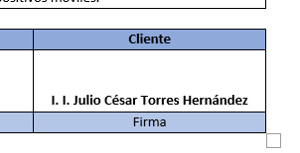
Figura 3.1 Project Charter firmado

A partir del Project Charter se procedió a la elaboración del Documento Formal de Requerimientos (DFR), en el cual se describen con mayor detalle las funcionalidades que deberá cumplir el sistema.

Este documento especifica tanto los requerimientos funcionales relativos a las acciones que el sistema debe ejecutar como los requerimientos no funcionales, asociados a aspectos de seguridad, rendimiento, disponibilidad y compatibilidad. En la Figura 3.2 se presenta la firma del cliente, mientras que su versión completa puede consultarse en el ANEXO B.

Figura 3.2 Firma de DFR

Una vez que los documentos Project Charter y DFR fueron revisados y aprobados, se continuó con la representación conceptual del sistema como objetivo de visualizar de manera general los usuarios del sistema y su interacción con el sistema. En la Figura 3.3 se muestran los 4 roles identificados, operador, supervisor de manufactura, calidad y administrador y las diferentes actividades que cuenta el sistema como la gestión de lotes, de muestras, de cajas, almacenes, la inspección periódica así como las fechas de destrucción de las muestras almacenadas. Para visualizar en tamaño completo el diagrama puede ser consultado en el ANEXO C.

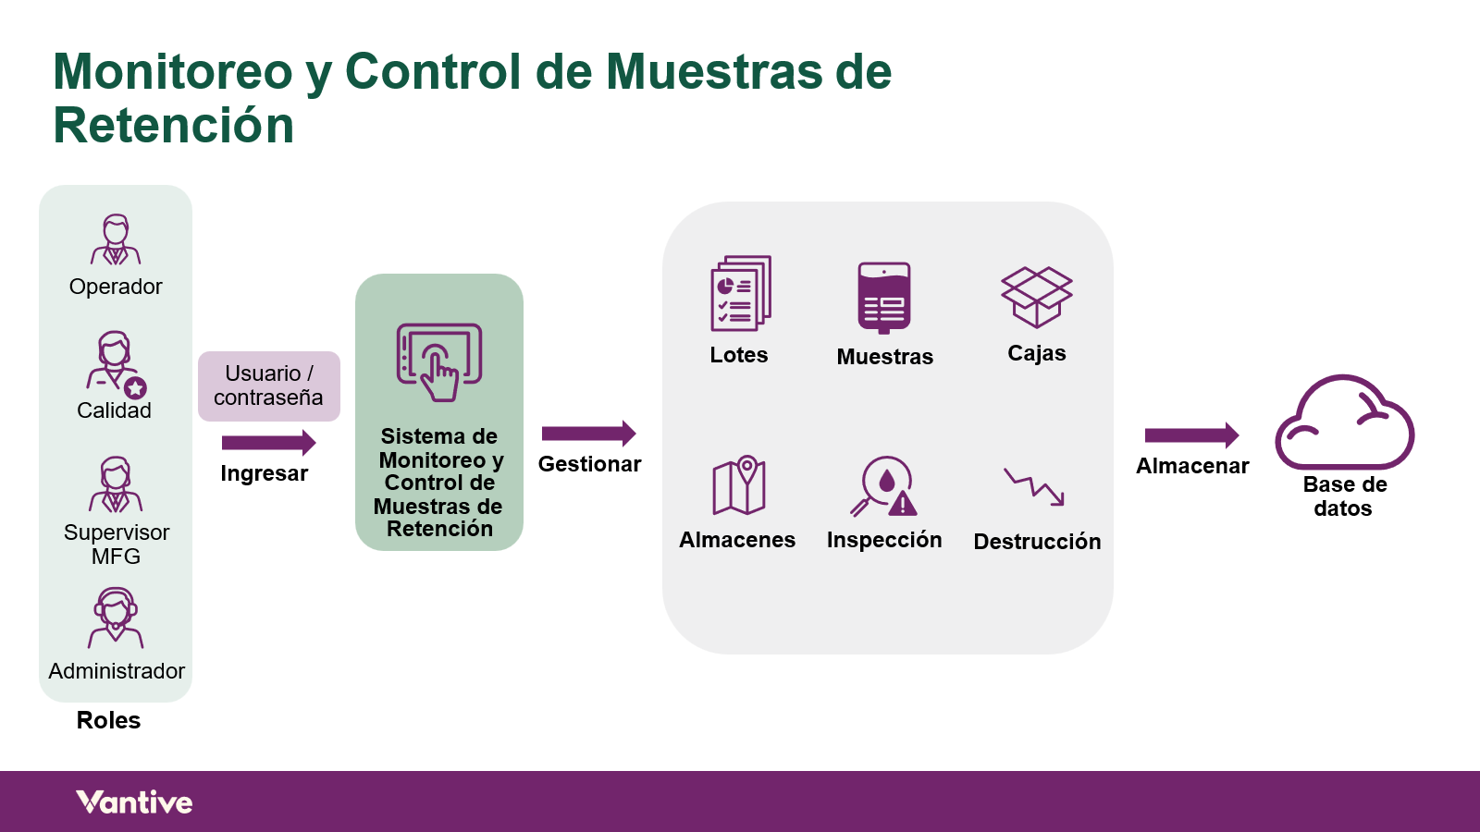
Figura 3.3 Representación Conceptual

Planeación

Como parte de la fase de planeación, se elaboró una Estructura de Desglose de Trabajo (EDT), la cual permitió organizar de manera jerárquica y sistemática todas las actividades necesarias para el desarrollo del proyecto. Esta estructura facilitó la identificación de las fases que lo componen, así como el desglose de cada una de ellas en tareas y subtareas específicas, lo que contribuyó a una mejor comprensión del alcance y complejidad del proyecto.

La EDT permitió establecer una secuencia lógica de actividades, definir dependencias entre tareas y asignar de manera preliminar tiempos de ejecución. Asimismo, sirvió como base para el seguimiento del avance y el control del cumplimiento de los plazos establecidos durante el desarrollo. En la Figura 3.2 Estructura de Desglose de Trabajo es posible observar claramente las distintas fases del proyecto y las actividades correspondientes a cada una de ellas. El documento completo puede revisarse en el ANEXO D.

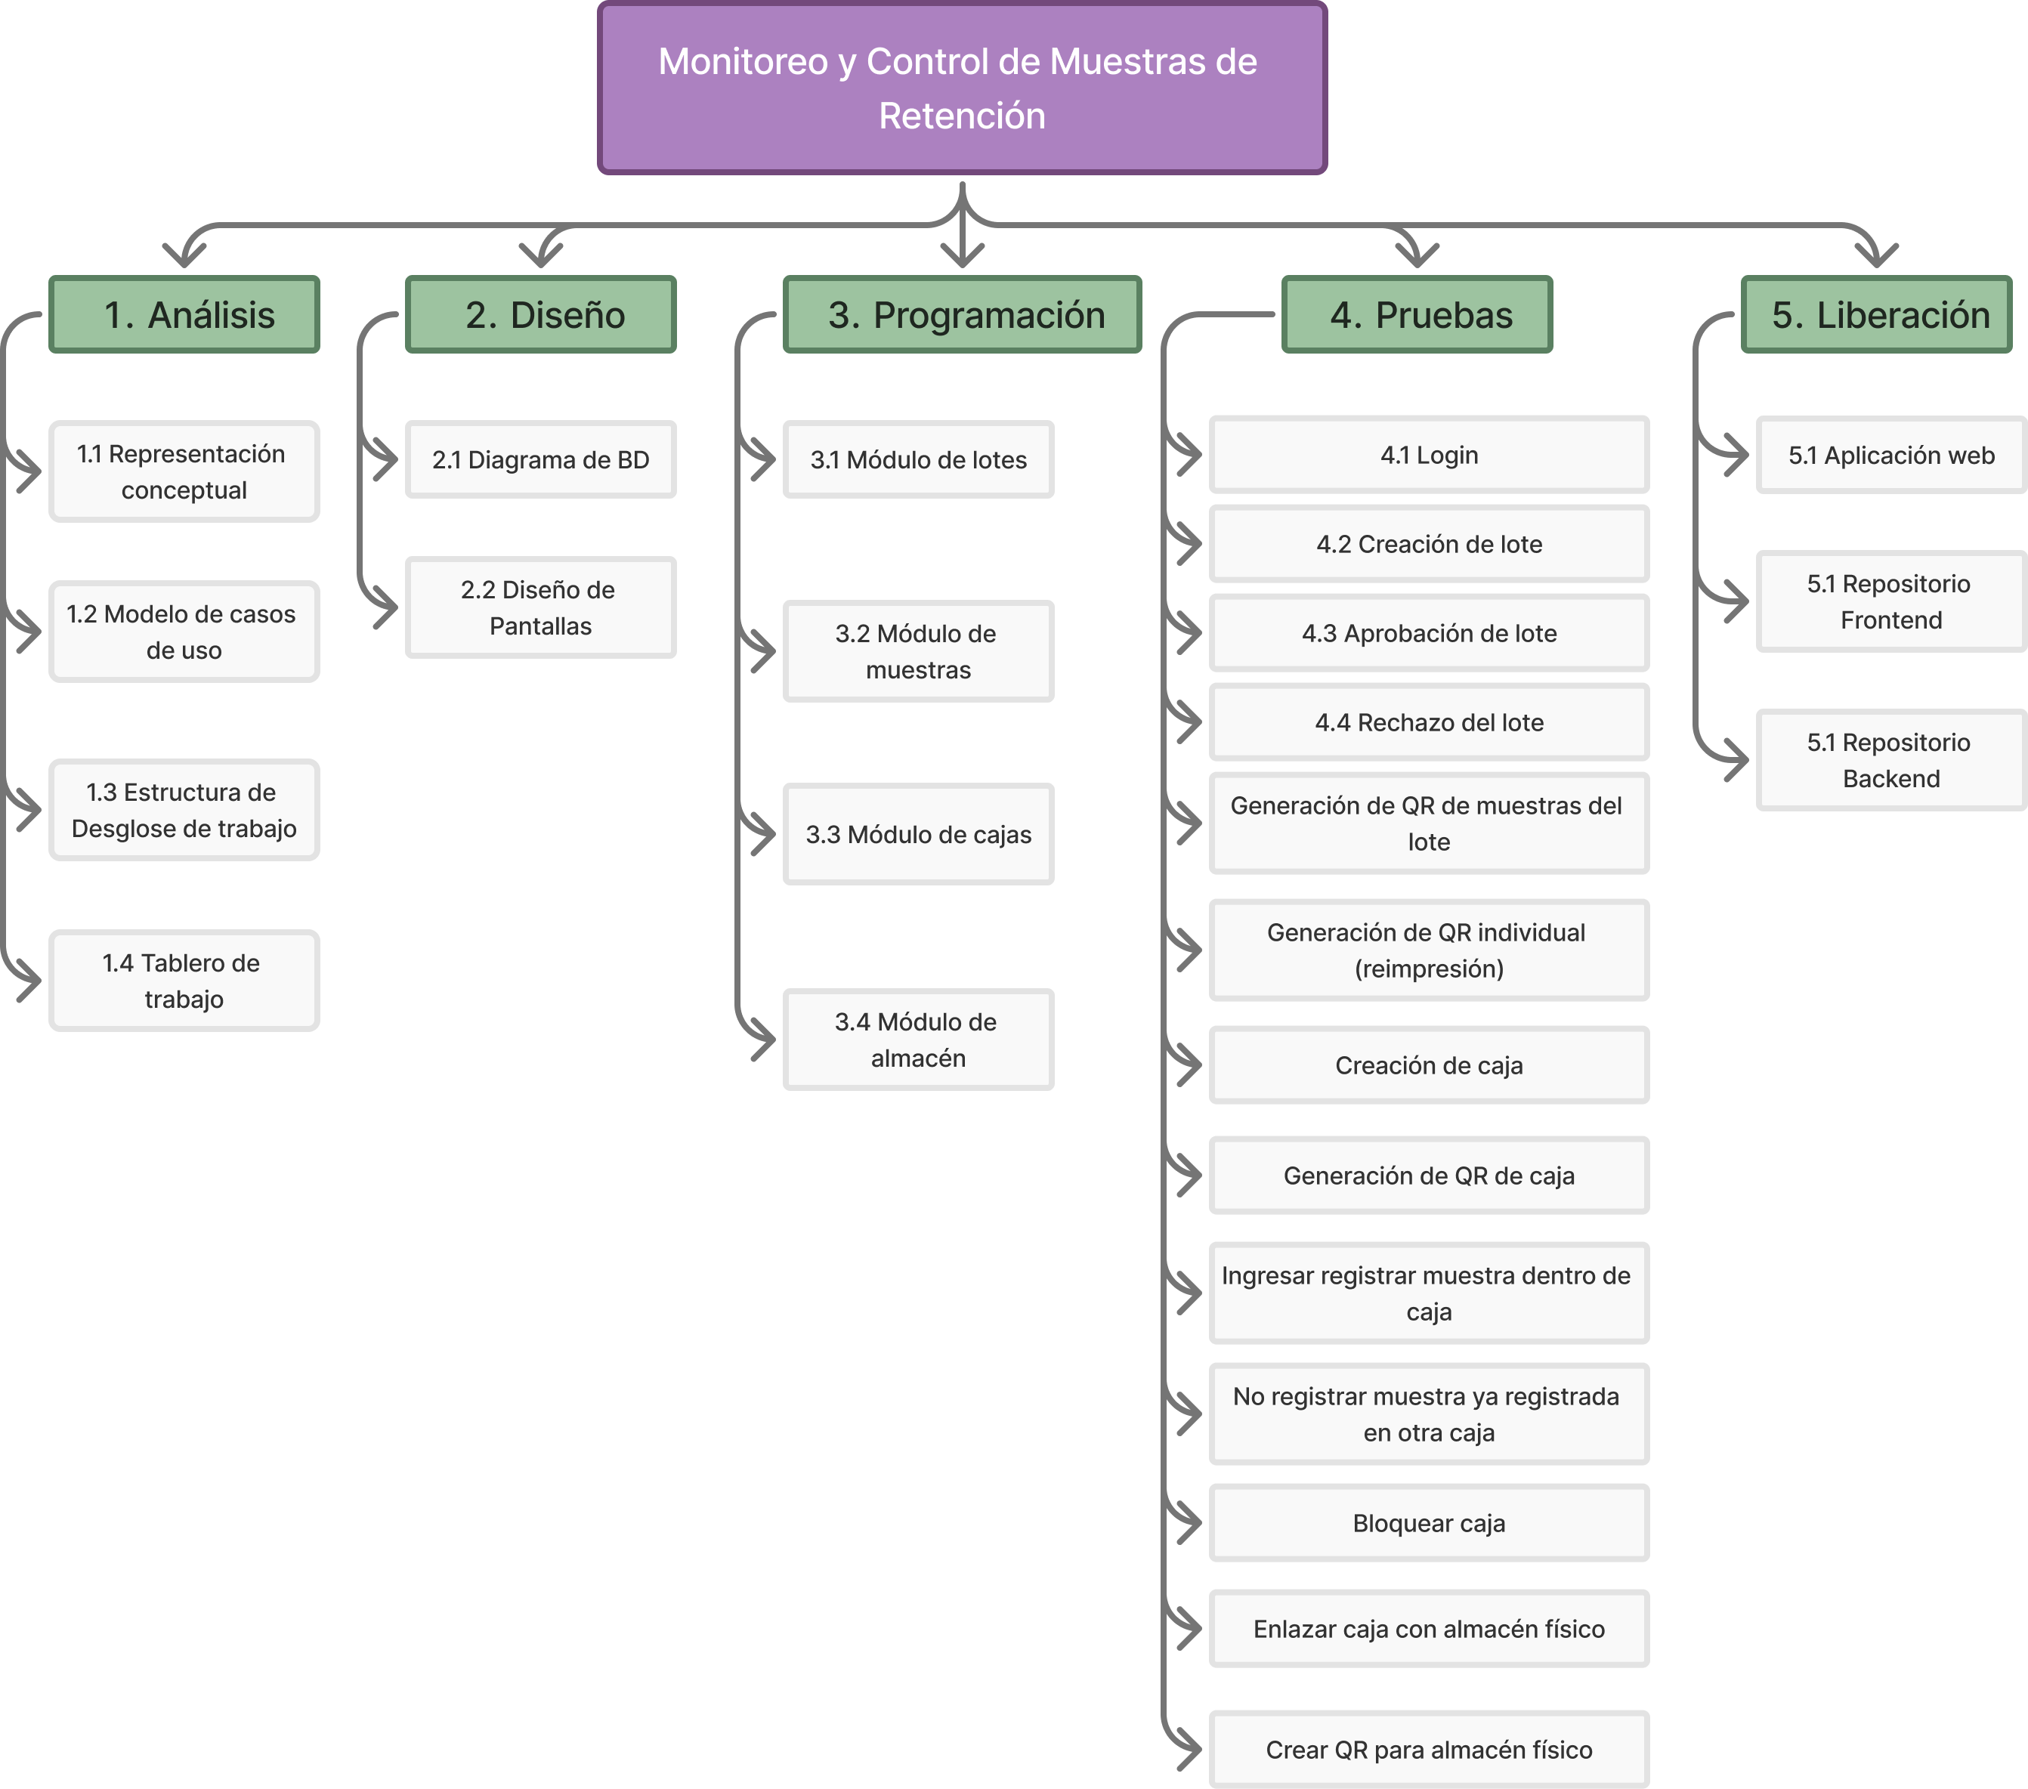
Figura 3.4 Estructura de Desglose de Trabajo

Una vez establecidas las actividades que conforman el proyecto, se creó un tablero de trabajo con el propósito de organizar las tareas conforme a su duración y definir los plazos estimados para cada una de las etapas del desarrollo. Este tablero permitió visualizar la secuencia de actividades y su distribución a lo largo del proyecto, facilitando una planificación más precisa. En la Figura 3.3 Tareas asignadas se muestra un fragmento del tablero, en el cual se aprecian algunas de las actividades programadas y su ubicación dentro de las distintas fases del desarrollo. El uso de este tablero resultó fundamental para el control del avance del proyecto y el seguimiento adecuado de las actividades. La versión completa del tablero puede consultarse en el ANEXO E. Tablero de Trabajo

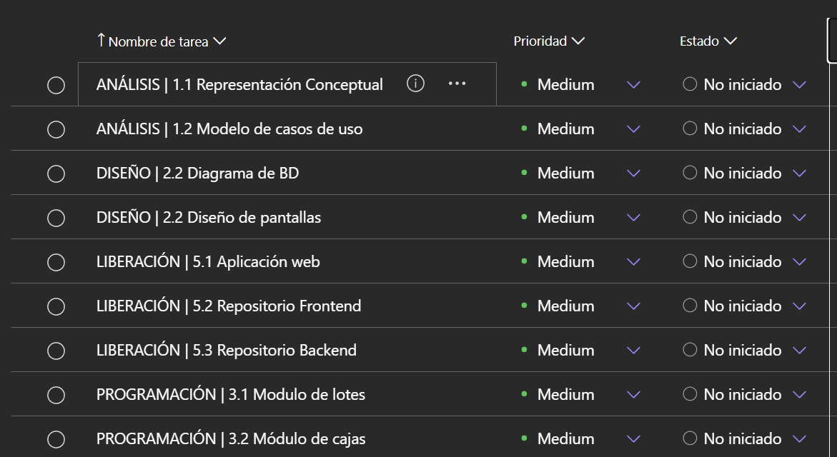
Figura 3.5 Tareas asignadas

Para continuar con la planeación realizó un diagrama de casos de uso, cuyo objetivo principal es representar de manera clara las funcionalidades esenciales del sistema y las interacciones que se producen entre los distintos tipos de usuarios y la plataforma.

En la Figura 3.4 se presenta un fragmento del diagrama de casos de uso elaborado, en el cual se identifican los actores principales del sistema, tales como el administrador, el operador, el supervisor y el usuario de calidad, así como algunas de las operaciones que pueden ejecutar dentro de la plataforma. La representación gráfica de estas interacciones facilitó la validación de los requerimientos funcionales previamente definidos y permitió asegurar que las necesidades de cada tipo de usuario fueran contempladas adecuadamente durante el diseño del sistema.

La elaboración de este diagrama permitió obtener una visión general del funcionamiento del sistema y de la relación entre sus funcionalidades, sirviendo como apoyo para las etapas posteriores de diseño y desarrollo. El diagrama completo de casos de uso puede consultarse en el ANEXO F.

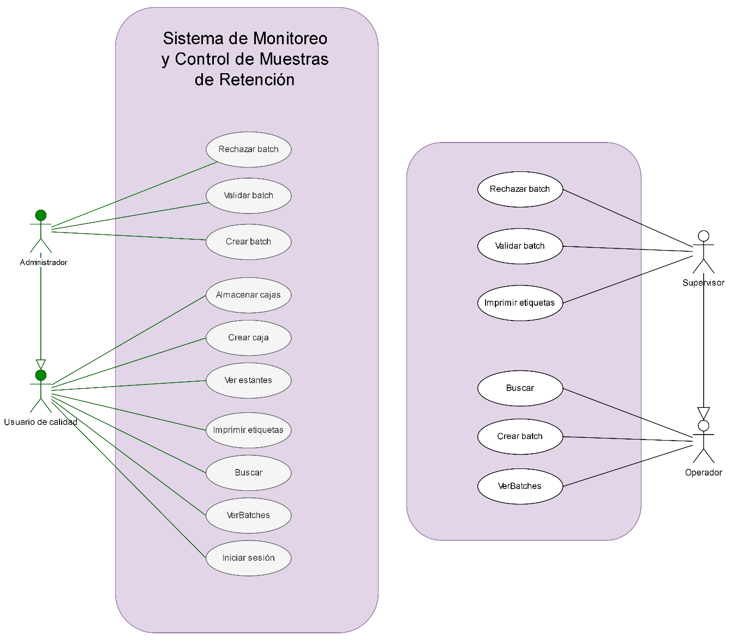
Figura 3.6 Fragmento de caso de uso

Finalmente, se realizó un análisis del plan de riesgos con el objetivo de identificar, evaluar y mitigar posibles situaciones que pudieran afectar el cumplimiento de los objetivos establecidos. Este análisis permitió anticipar eventos que podrían impactar negativamente en el alcance, el tiempo o la calidad del desarrollo del sistema, considerando tanto riesgos técnicos como organizacionales y operativos.

Durante este análisis se identificaron los principales riesgos asociados al proyecto, tales como retrasos en la obtención de información por parte de las áreas involucradas, cambios en los requerimientos, limitaciones de acceso a las instalaciones de la planta y posibles inconvenientes técnicos durante el desarrollo o la implementación. Para cada uno de estos riesgos se evaluó su probabilidad de ocurrencia y su impacto, lo que permitió priorizarlos y definir estrategias de mitigación adecuadas.

El plan de riesgos busca ser una herramienta preventiva para facilitar la toma de decisiones oportunas a lo largo del proyecto, permitiendo reducir la incertidumbre y responder de manera organizada ante cualquier eventualidad. Asimismo, contribuir a fortalecer la comunicación con el cliente y las áreas involucradas, asegurando que todos los participantes sean conscientes de los posibles riesgos y de las acciones definidas para su control.

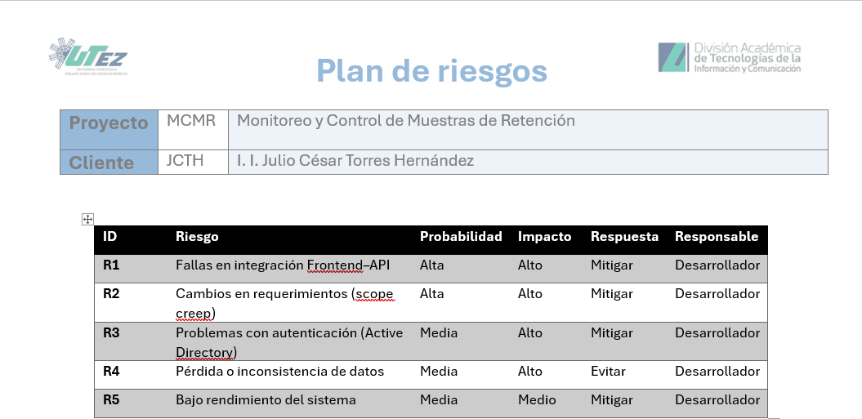
Figura 3.7 Plan de riesgos

Ejecución

En esta sección se detalla el proceso de desarrollo e implementación del sistema propuesto para la gestión de muestras de retención. Durante esta etapa se llevaron a cabo diversas actividades enfocadas en la construcción del sistema, tomando como base los requerimientos establecidos en las fases previas. Dichas actividades comprendieron el diseño del sistema, la configuración del entorno de desarrollo y la implementación de los distintos componentes que integran la aplicación.

A lo largo de esta fase se emplearon diversas herramientas y tecnologías que permitieron realizar el desarrollo de manera organizada y estructurada, asegurando el correcto funcionamiento de los módulos que conforman la plataforma. En las subsecciones siguientes se describen los principales elementos considerados durante el desarrollo del sistema, incluyendo la configuración del entorno de trabajo, el diseño de la base de datos y el diseño de las interfaces de usuario, los cuales fueron fundamentales para garantizar la funcionalidad y usabilidad del sistema.

Diseño de Base de Datos

Como parte del desarrollo del sistema, se realizó el diseño de la estructura de la base de datos con el propósito de almacenar y administrar la información necesaria para el correcto funcionamiento de la aplicación. En la Figura 3.6 se presenta un fragmento del diagrama de la base de datos, en el cual se pueden observar algunas de las entidades que la conforman, así como las relaciones establecidas entre las diferentes tablas del sistema.

La base de datos fue implementada utilizando SQL Server, hacien1do uso de un enfoque de Mapeo Objeto-Relacional (ORM). En este esquema, primero se definieron las clases del dominio en C# bajo el .NET Framework, las cuales representan las entidades y relaciones del sistema un ejemplo es visible en la Figura 3.9.
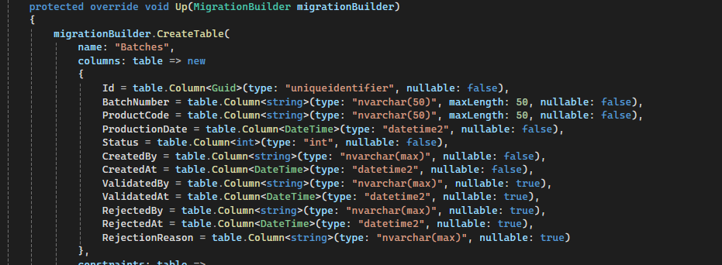
Figura 3.8 Mapeo de objeto

A partir de estas clases, el ORM se encargó de mapear automáticamente los objetos del modelo a estructuras relacionales, generando y actualizando las tablas, columnas, claves primarias y relaciones directamente en la base de datos. Este proceso se realizó conforme a los estándares y requisitos establecidos por la empresa, asegurando coherencia entre el modelo de aplicación y el modelo de datos. El uso de ORM permitió reducir errores de sincronización, facilitar el mantenimiento del esquema y mejorar la consistencia y seguridad en la gestión de la información. El diseño completo de la base de datos puede consultarse en el ANEXO G. Diagrama de Base de Datos.

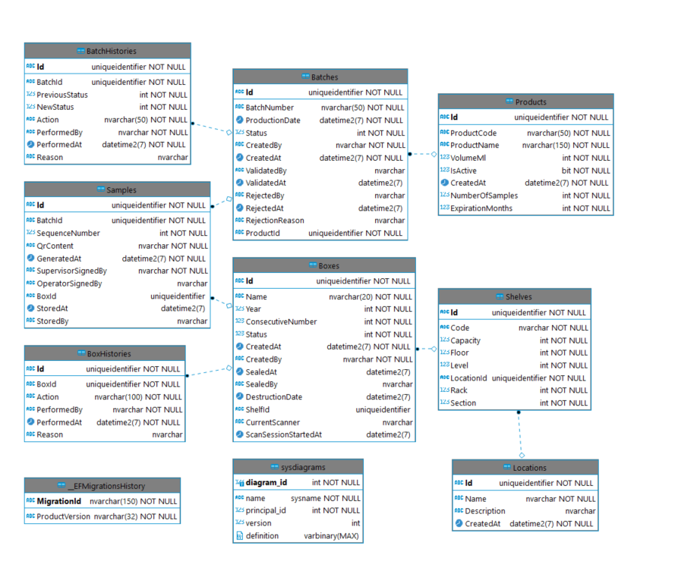
Figura 3.9 Base de datos

Diseño de Interfaz de Usuario

El diseño de la interfaz de usuario del sistema se desarrolló con un enfoque centrado en el usuario, priorizando la usabilidad, claridad visual y eficiencia operativa, considerando que el sistema será utilizado principalmente por personal en entornos como almacenes o áreas de producción controladas.

La paleta de colores fue seleccionada con base en los colores oficiales de la compañía, es especial los tonos verdes y tonos crema, para dar una sensación de claridad, seguridad y modernidad.

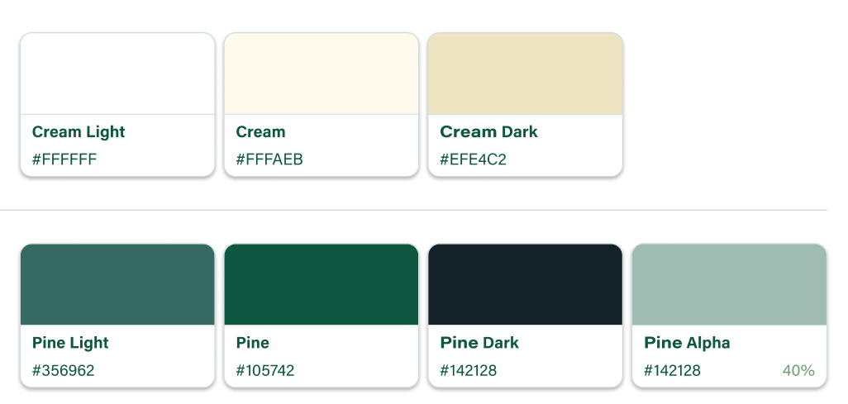
Figura 3.10 Paleta de colores

La interfaz se diseñó utilizando un enfoque modular, donde los elementos visuales se diseñaron como componentes reutilizables. Esto permitió mantener una experiencia uniforme en todo el sistema y facilitar la escalabilidad del diseño.
Entre los componentes principales se incluyen:

- Tarjetas informativas para mostrar métricas y actividades.
- Tablas para la visualización de datos estructurados (batches, cajas, etc.)
- Formularios para captura de información
- Modales para confirmaciones y firmas electrónicas
- Indicadores visuales (badges, estados, mensajes)

Lo primero que se diseñó fue el inicio de sesión dividido en dos columnas, siendo la columna izquierda el área funcional de autenticación y la columna derecha el área informativa o de presentación. En la Figura 3.11 se observa la división que usará el sistema.

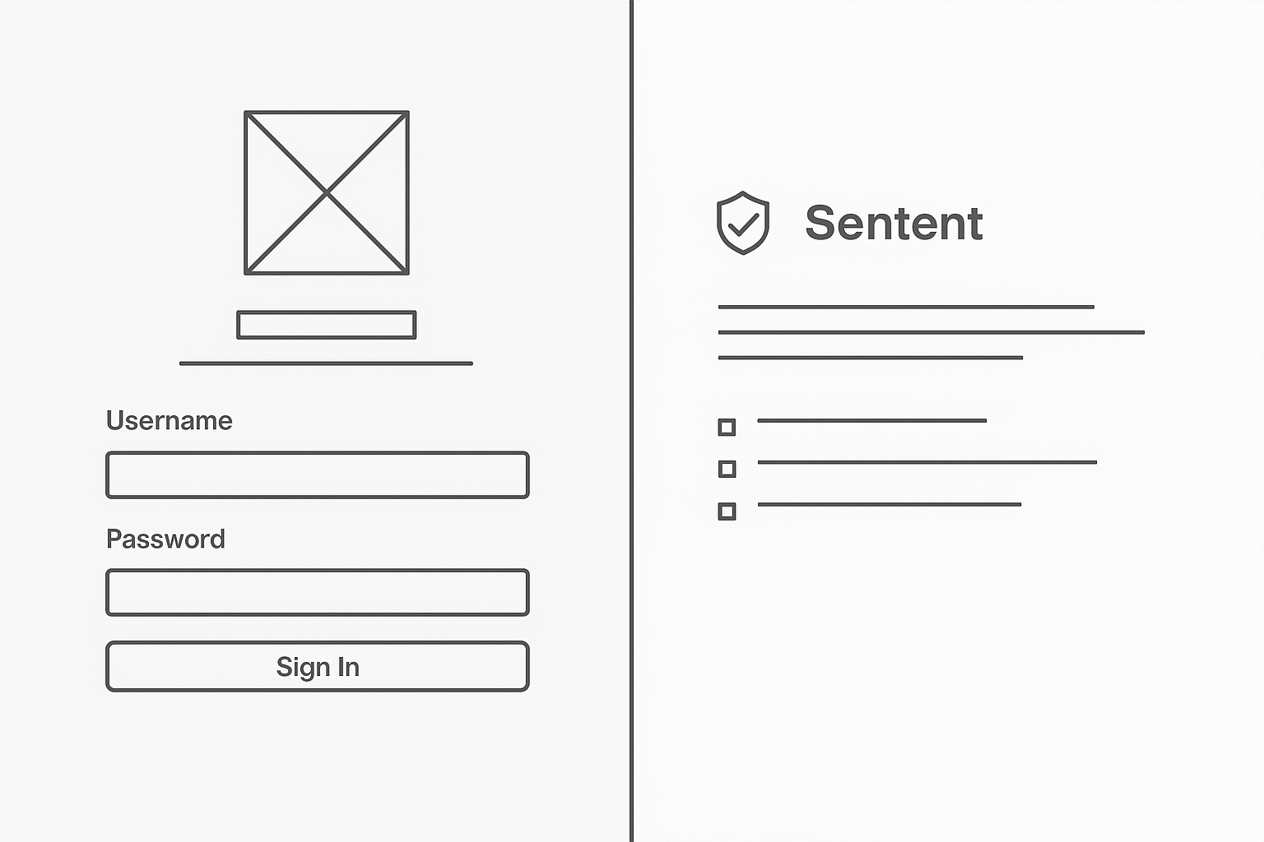
Figura 3.11 Wireframe de inicio de sesión

Para la navegación se diseñó una estructura clara, permitiendo al usuario acceder fácilmente a las diferentes secciones del sistema, tales como: dashboard, gestión de batches, gestión de cajas, visualización de shelves, funciones de almacenamiento y escaneo, en la Figura 3.11 se observa el wireframe con un sidebar del lado izquierdo pensado para la navegación del sistema, en la parte inferior de la barra fue pensado para mostrar el nombre de usuario y el rol dentro del sistema y del lado derecho el área principal de contenido que actúa dinámicamente según el contenido que se necesite mostrar.
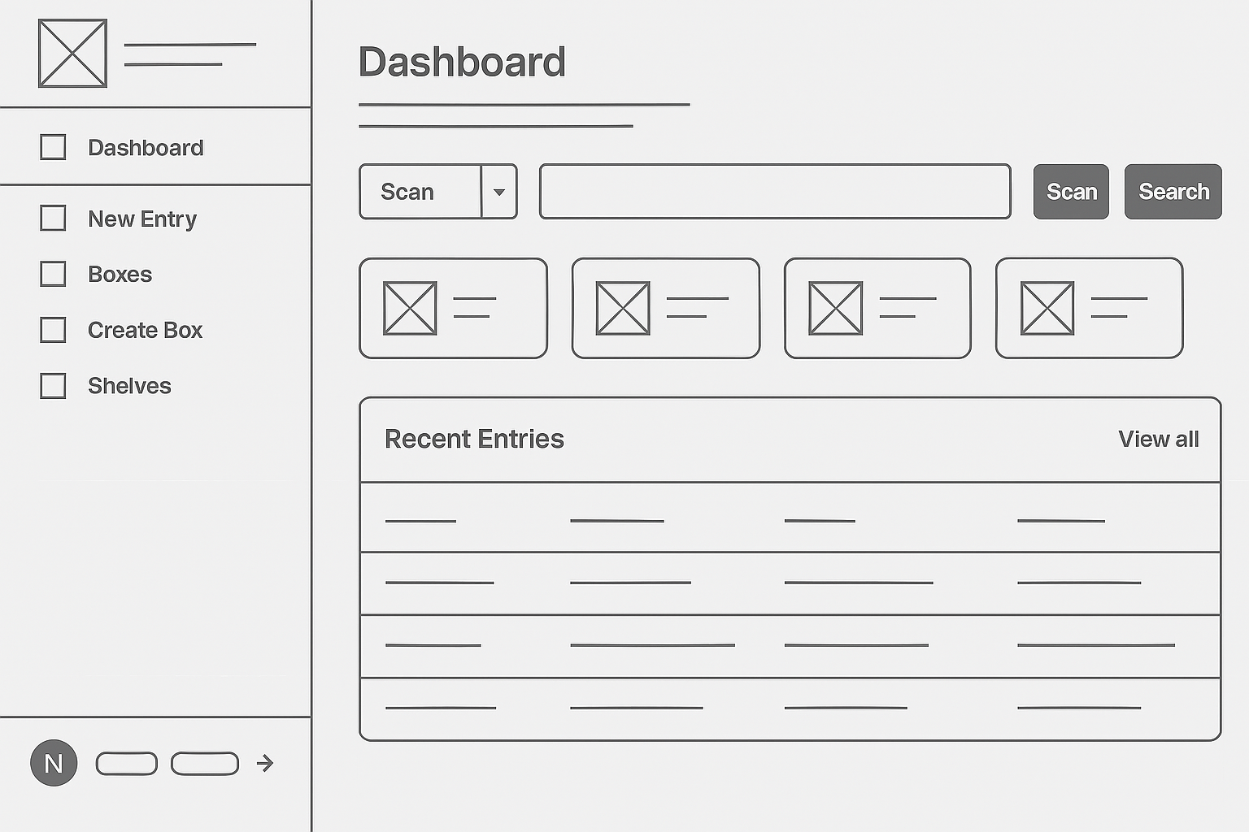
Figura 3.12 Wireframe navegación

Para la visualización de estantes se pensó en una solución que fuera visual y que ayude a la representación de la ubicación de las muestras dentro de los almacenes. En este apartado los colores usados son verde para espacios disponibles, amarillos para ocupación parcial y rojo para capacidad completa, la estructura de la interfaz se logra ver en la Figura 3.13 donde cada cuadra dentro de los estantes (racks) es un espacio disponible.

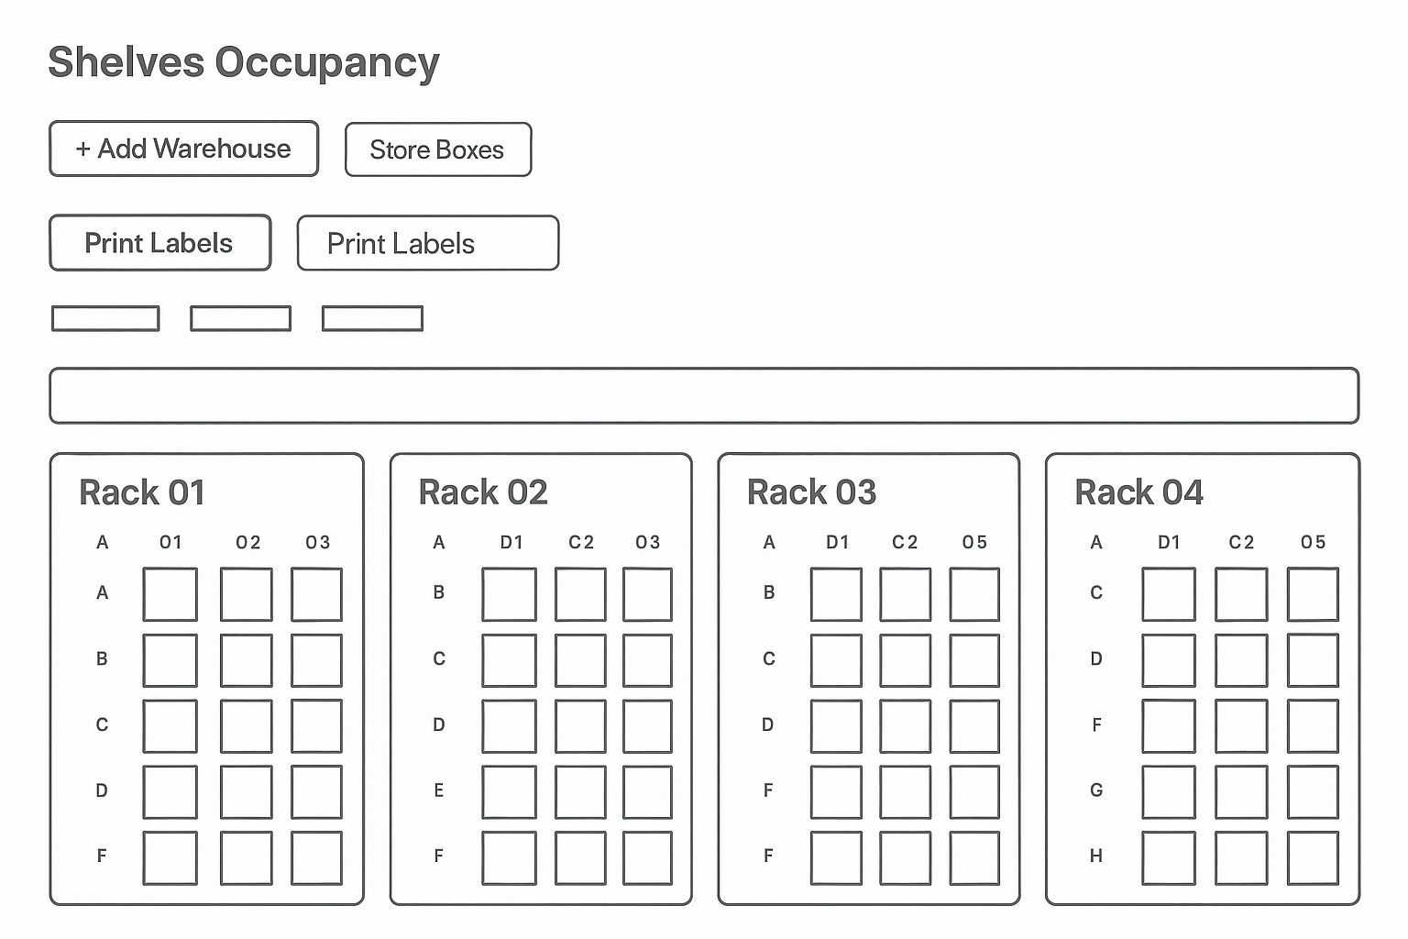
Figura 3.13 Wireframe de estantes
El flujo de navegación ayuda a seguir la lógica del proceso operativo, permitiendo que el usuario transite de manera natural entre las distintas etapas del sistema. Estos prototipos permitieron realizar ajustes tempranos en el diseño antes de su implementación, reduciendo retrabajos y mejorando la calidad final de la interfaz.

Diseño de Frontend

El desarrollo del frontend del sistema se llevó a cabo utilizando la biblioteca React, adoptando un enfoque basado en componentes que permitió construir una interfaz modular, escalable y alineada con las necesidades operativas del sistema.

Durante esta etapa, se priorizó la implementación de una interfaz intuitiva y eficiente, orientada a usuarios del área de calidad y operación, quienes interactúan constantemente con el sistema en actividades como registro de muestras, escaneo de códigos QR y almacenamiento de cajas.

El frontend se estructuró en componentes reutilizables como lo muestra la Figura 3.14, lo que facilitó la consistencia visual y funcional en toda la aplicación. Elementos como formularios, modales y tarjetas fueron diseñados para ser reutilizados en distintas vistas, reduciendo la duplicidad de código y mejorando la mantenibilidad del sistema.

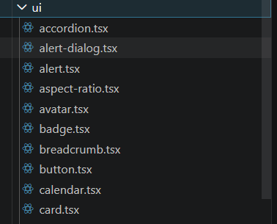
Figura 3.14 Componentes reutilizables
Uno de los aspectos más relevantes en la ejecución del frontend fue la integración de funcionalidades en tiempo real, como el escaneo de códigos QR mediante la cámara del dispositivo, permitiendo identificar rápidamente cajas y ubicaciones dentro del almacén. Esta funcionalidad se integró directamente en la interfaz, proporcionando retroalimentación inmediata al usuario sin necesidad de recargar la página como se puede ver en la Figura 3.15.

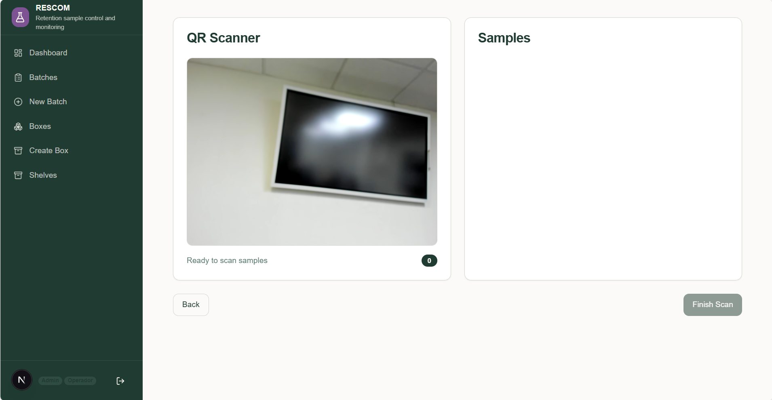
Figura 3.15 Pantalla de escaneo de QR

Adicionalmente, se incorporaron elementos visuales que facilitan la interpretación del estado del sistema, como indicadores de ocupación en los racks mediante códigos de color, mensajes de retroalimentación al usuario y validaciones en formularios, contribuyendo a reducir errores en la operación. En la Figura 3.16 se observa el mensaje de retroalimentación cuando el usuario no llena todos los campos necesarios del formulario.

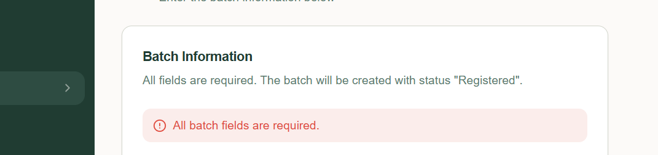
Figura 3.16 Retroalimentación al usuario
El desarrollo se realizó de manera iterativa, permitiendo validar continuamente las funcionalidades implementadas y realizar ajustes con base en la retroalimentación obtenida durante las pruebas. Esto aseguró que el frontend no solo cumpliera con los requerimientos técnicos, sino también con las necesidades reales del entorno operativo.
-

Backend

El desarrollo del backend del sistema se llevó a cabo utilizando .NET Framework, siguiendo una arquitectura basada en servicios que permitió estructurar de manera clara la lógica de negocio, la gestión de datos y la exposición de funcionalidades a través de una API.

Durante esta etapa, se implementaron los distintos módulos del sistema, considerando los procesos clave de la gestión de muestras de retención, tales como la creación y administración de batches, la gestión de cajas, el control de almacenamiento en shelves y la generación de etiquetas. Cada uno de estos módulos fue desarrollado como parte de un conjunto de endpoints organizados que permiten la interacción con el frontend de manera segura y eficiente. En la Figura 3.17 se muestra la nomenclatura utilizada para los endpoints empezando siempre por “api/v1” seguido del proceso u clase que se manejará.

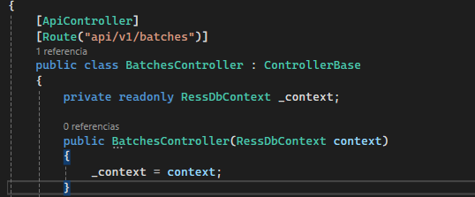
Figura 3.17 Endpoint de lotes
Uno de los aspectos principales en la ejecución del backend fue la implementación de la lógica de negocio centralizada, asegurando que todas las validaciones, reglas operativas y restricciones se ejecuten en el servidor. Esto incluye validaciones como el estado de los batches, la asignación de cajas a ubicaciones específicas y el control de capacidad de los shelves, y excepciones producidas garantizando la integridad de la información y la coherencia del sistema. En la Figura 3.18 se observa las diferentes validaciones que el sistema hace para poder validar el lote creado como los permisos necesarios, y que el lote haya sido registrado previamente.

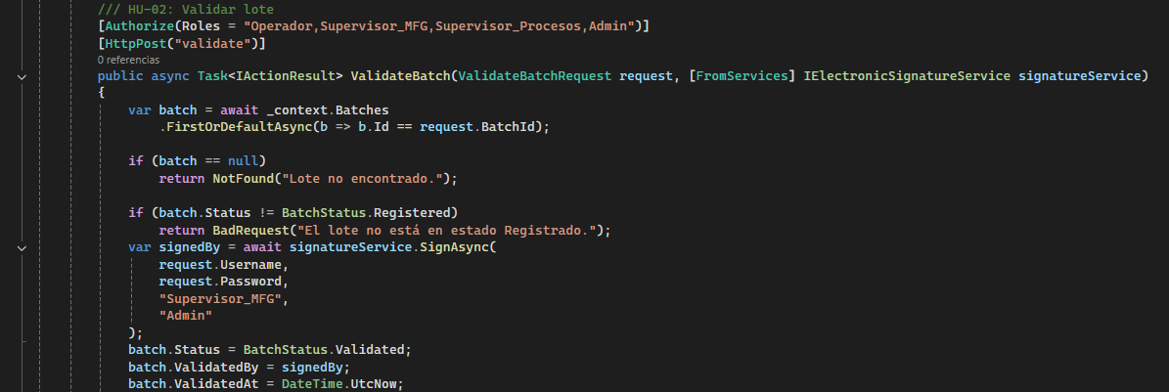
Figura 3.18 Validación de lote

Asimismo, se integró el sistema con Active Directory, permitiendo validar las credenciales de los usuarios y obtener sus roles dentro de la organización. Esta integración fue fundamental para implementar un esquema de autenticación y autorización basado en roles, el cual se complementa con el uso de tokens JWT para asegurar las comunicaciones entre cliente y servidor. En la Figura 3.19 se utiliza la autenticación con Active Directory y valida que el usuario exista, luego de eso compara los grupos de seguridad a los que pertenece el usuario con los que el sistema tiene registrado para permisos y roles. En la Figura 3.20 se muestra un fragmento de código donde se muestran los grupos de seguridad y roles que corresponden a cada uno.
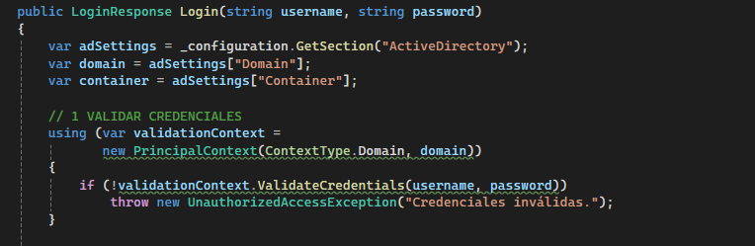
Figura 3.19 Inicio de sesión con AD

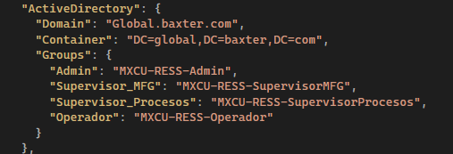
Figura 3.20 Grupos de seguridad permitidos

Otro componente crítico del backend es la implementación de firmas electrónicas para operaciones sensibles, como la validación de registros o el almacenamiento de cajas. Para estas acciones, el sistema requiere la reautenticación del usuario mediante sus credenciales, lo que garantiza que cada operación quede debidamente autorizada y asociada a un responsable. En la Figura 3.21 se observa firma electrónica necesaria, y los roles que tienen permisos firmar.

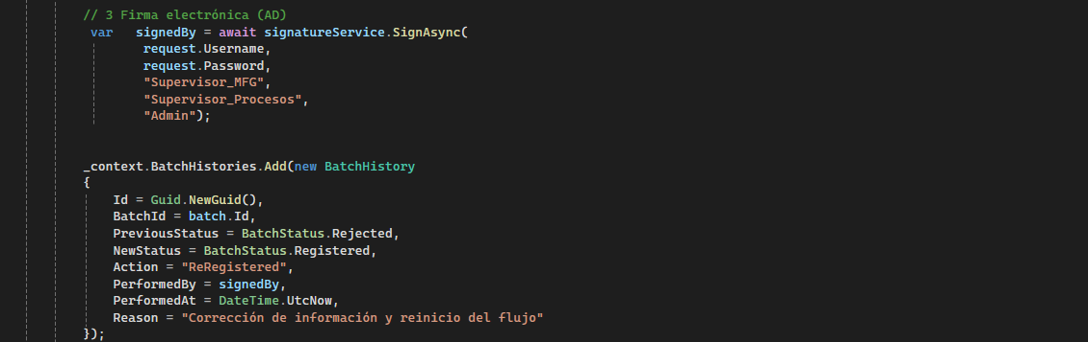
Figura 3.21 Firma de validación
De igual manera, se desarrolló un mecanismo de Audit Trail que se puede corroborar en la Figura 3.22, mediante el cual se registran todas las acciones relevantes realizadas dentro del sistema, incluyendo datos como el usuario, la fecha y la operación ejecutada. Esto permite mantener una trazabilidad completa de los procesos, facilitando auditorías y cumpliendo con los lineamientos regulatorios aplicables.

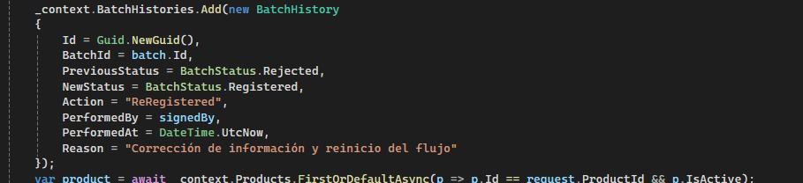
Figura 3.22 Registro de trazabilidad

En cuanto a la persistencia de datos, el backend interactúa con una base de datos SQL Server mediante el uso de Entity Framework que muestra en la Figura 3.23 y consultas optimizadas, asegurando un acceso eficiente y seguro a la información. Se implementaron identificadores únicos (GUID) para garantizar la unicidad de los registros y evitar conflictos en entornos concurrentes.

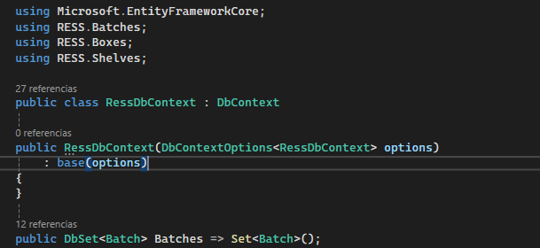
Figura 3.23 Uso de Entity Framework
La ejecución del backend permitió construir una capa robusta, segura y alineada con los requerimientos del sistema, proporcionando la base necesaria para garantizar la correcta operación, trazabilidad y cumplimiento normativo del sistema.

Seguridad

La seguridad del sistema se diseñó como un componente fundamental, considerando tanto la protección de la información como el cumplimiento de requisitos regulatorios en entornos controlados.

En primer lugar, el sistema utiliza un mecanismo de autenticación basado en tokens (JWT) para el acceso a la API. En la Figura 3.24 se logra ver este enfoque que permite validar la identidad del usuario en cada solicitud, asegurando que únicamente usuarios autenticados puedan interactuar con los recursos del sistema. Además, los tokens contienen información de roles, lo que permite aplicar controles de acceso basados en permisos, garantizando que cada usuario solo pueda ejecutar las acciones correspondientes a su perfil.

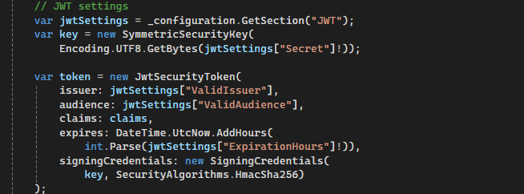
Figura 3.24 Configuración de JWT

Adicionalmente, se emplea el uso de identificadores únicos globales (GUID) como claves primarias en la base de datos. Esto reduce significativamente el riesgo de colisiones o duplicidad de registros y dificulta la manipulación o predicción de identificadores, fortaleciendo la seguridad a nivel de datos.

Un elemento clave del sistema es la implementación de firmas electrónicas para operaciones críticas, tales como la validación de registros o el almacenamiento de cajas. Para ejecutar estas acciones, el usuario debe ingresar nuevamente sus credenciales (usuario y contraseña), las cuales son verificadas contra el sistema de autenticación corporativo (Active Directory) esta implementación se puede ver en la Figura 3.21.

Asimismo, el sistema incorpora un Audit Trail completo, donde se registran todas las acciones relevantes realizadas por los usuarios, incluyendo creación, modificación, validación y almacenamiento de información que puede observar en la tabla de la Figura 3.25. Cada registro contiene datos como el usuario responsable, la fecha y hora de la acción, y los cambios realizados. Esto garantiza la trazabilidad total de las operaciones, permitiendo auditorías internas y externas conforme a los lineamientos de GAMP 5 y buenas prácticas de la industria.

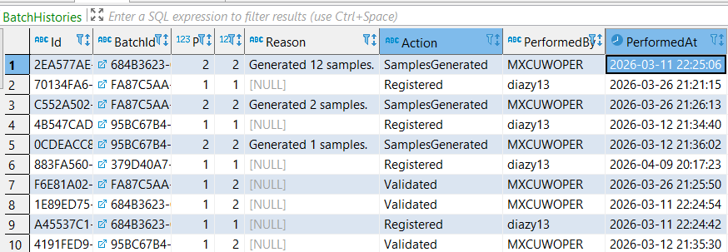
Figura 3.25 Tabla de trazabilidad

Finalmente, la comunicación entre frontend y backend se realiza a través de endpoints seguros, y el control de acceso se gestiona mediante roles y políticas definidas en el sistema que se muestran en la Figura 3.26, lo que asegura una protección integral de la información y de los procesos.

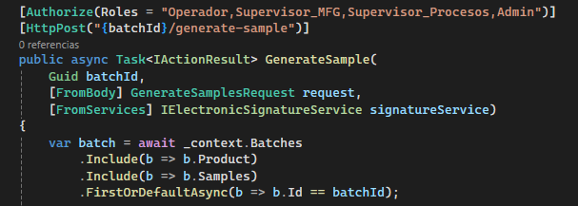
Figura 3.26 Control de acceso por roles

Pruebas

Las pruebas realizadas en el sistema se diseñaron con el objetivo de garantizar la calidad, confiabilidad y cumplimiento regulatorio del sistema, alineándose con las buenas prácticas establecidas en GAMP 5, particularmente en lo referente a la verificación y validación de sistemas computarizados.

Siguiendo el enfoque del Modelo en V, cada etapa del desarrollo fue acompañada por su correspondiente nivel de prueba, asegurando la trazabilidad entre los requerimientos definidos y su correcta implementación.

En primer lugar, se realizaron pruebas unitarias, enfocadas en validar el correcto funcionamiento de componentes individuales del sistema, especialmente en la lógica de negocio implementada en el backend. En la Figura 3.27 se probó el inicio se sesión con credenciales incorrectas y el sistema muestra el mensaje indicado, en la Figura 3.28 se muestra el inicio de sesión exitoso con las credenciales correctas, lo que demuestra el correcto funcionamiento.
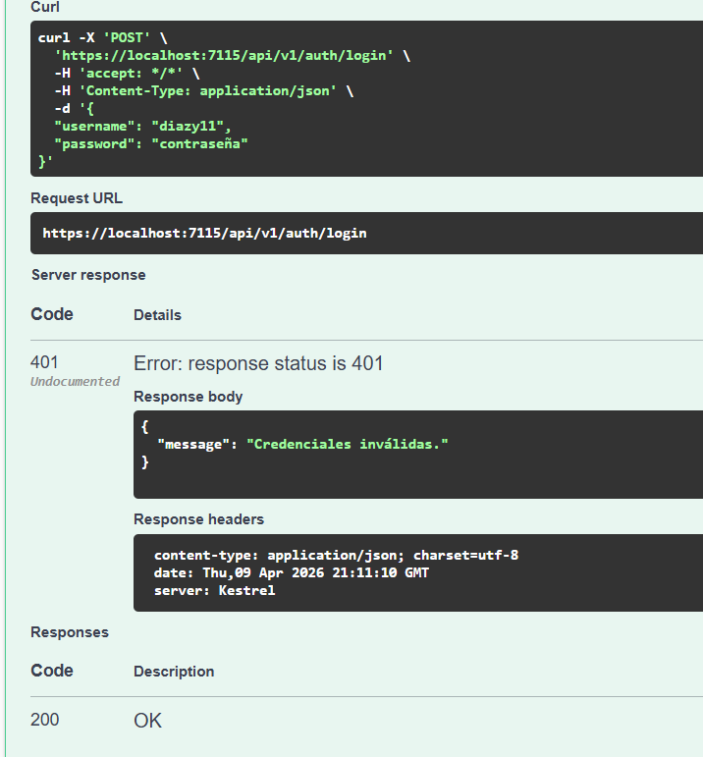
Figura 3.27 Prueba de inicio de sesión

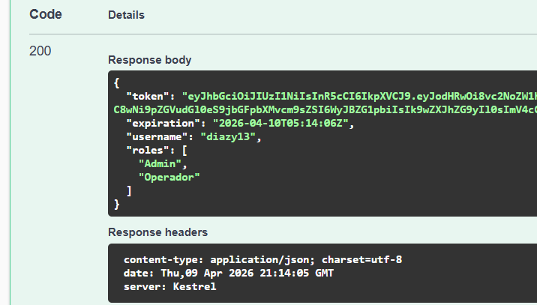
Figura 3.28 Correcto inicio se sesión

Posteriormente, se llevaron a cabo pruebas de integración, con el fin de verificar la correcta comunicación entre los distintos módulos del sistema, incluyendo la interacción entre el frontend desarrollado en React, el backend en .NET Framework y la base de datos SQL Server, en la Figura 3.29 se muestra la integración entre la base de datos y el backend al realizar un movimiento dentro del sistema. Estas pruebas aseguraron que los flujos de información, como el registro de muestras, escaneo de códigos QR y almacenamiento de cajas, se ejecuten de manera consistente y sin pérdida de datos.

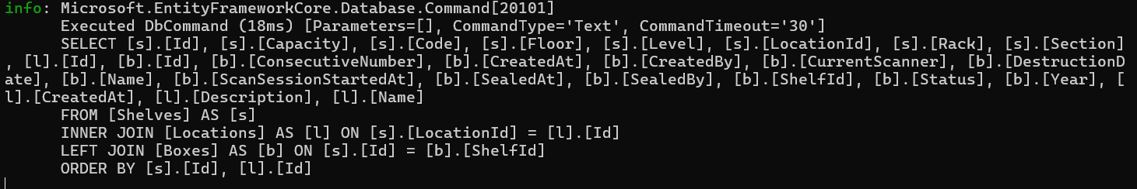
Figura 3.29 Prueba de integración

Asimismo, se realizaron pruebas funcionales, orientadas a validar que el sistema cumple con los casos de uso definidos, tales como la creación de batches, validación y rechazo, generación de etiquetas, almacenamiento de cajas en shelves y búsqueda de información. Estas pruebas se ejecutaron desde la perspectiva del usuario final, garantizando que el sistema responde correctamente a las operaciones reales del entorno. En la Figura 3.30 se crea el lote y en la

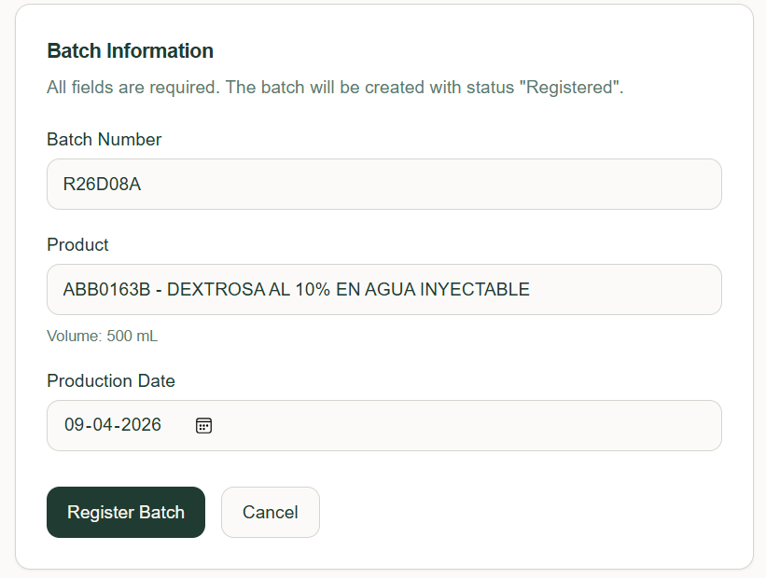
Figura 3.30 Creación de lote

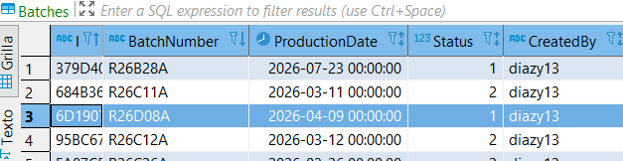
De igual manera, se consideraron pruebas de seguridad, verificando aspectos como la autenticación mediante tokens, el control de acceso basado en roles, la validación de credenciales para firmas electrónicas y la correcta implementación del Audit Trail. Esto permitió asegurar que las operaciones críticas están protegidas y que la información se mantiene íntegra y trazable.

Finalmente, se realizaron pruebas de aceptación, donde se validó el sistema en un entorno similar al operativo, con la participación de usuarios clave. Estas pruebas permitieron confirmar que el sistema cumple con las expectativas del negocio y es apto para su uso en el proceso de gestión de muestras de retención.

En conjunto, la estrategia de pruebas aplicada permitió asegurar que el sistema es confiable, seguro y cumple con los requisitos regulatorios, proporcionando evidencia documentada de su correcto funcionamiento conforme a los lineamientos de GAMP 5.

Control

Cierre

CONCLUSIONES

Cumplimiento de objetivos

Resultados

Contribuciones

REFERENCIAS

Secretaría de Salud. (2016, 5 de febrero). Norma Oficial Mexicana NOM-059-SSA1-2015, Buenas prácticas de fabricación de medicamentos. Diario Oficial de la Federación. https://www.dof.gob.mx/nota_detalle.php?codigo=5424560&fecha=05/02/2016
Referencia APA: Food and Drug Administration. (2023). CFR - Code of Federal Regulations Title 21, Part 11: Electronic records; electronic signatures. U.S. Government Publishing Office. https://www.accessdata.fda.gov/scripts/cdrh/cfdocs/cfcfr/cfrsearch.cfm?fr=11.10
International Society for Pharmaceutical Engineering (ISPE). (2008). GAMP 5: A risk-based approach to compliant GxP computerized systems. ISPE.

ANEXOS

ANEXO A. Project Charter

ANEXO B. Documento Formal de Requerimientos

ANEXO C. Representación Conceptual
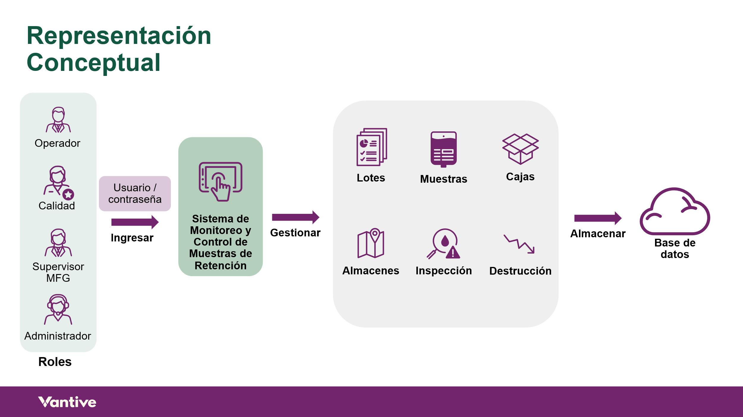

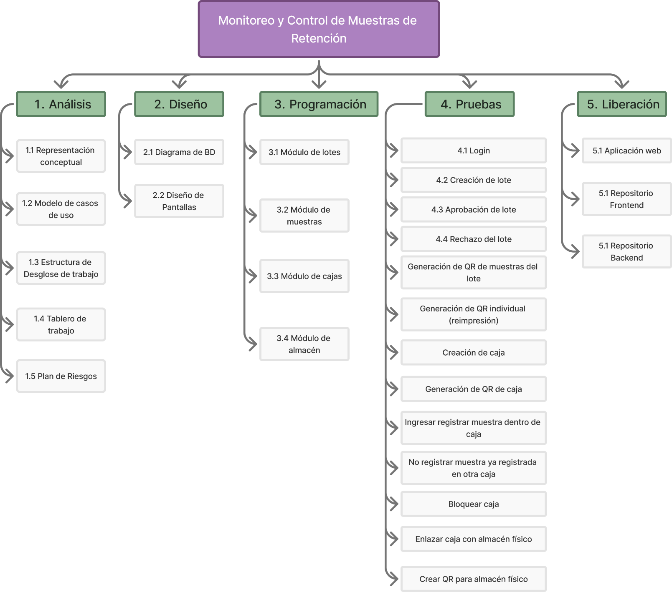
ANEXO D. Estructura de Desglose de Trabajo

ANEXO E. Tablero de Trabajo

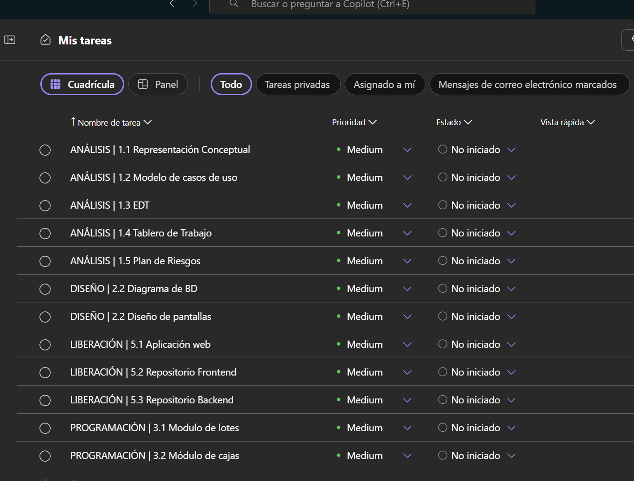

ANEXO F. Diagrama de Casos de Uso

ANEXO G. Diagrama de Base de Datos


